UNIVERSIDADE ESTADUAL DO MARANHÃO
CENTRO DE CIÊNCIAS TECNOLÓGICAS
NÚCLEO DE TECNOLOGIAS PARA EDUCAÇÃO
CURSO SUPERIOR DE TECNOLOGIA EM ANÁLISE E DESENVOLVIMENTO DE SISTEMAS

ANDRÉ PEREIRA FERREIRA

ANÁLISE COMPARATIVA DE DESEMPENHO EM AMBIENTES DE PERSISTÊNCIA EM MEMÓRIA:
o impacto da arquitetura Worker do FrankenPHP no framework CodeIgniter 4 frente ao ecossistema Laravel Octane.

Grajaú - MA
2026
ANDRÉ PEREIRA FERREIRA

ANÁLISE COMPARATIVA DE DESEMPENHO EM AMBIENTES DE PERSISTÊNCIA EM MEMÓRIA:
o impacto da arquitetura Worker do FrankenPHP no framework CodeIgniter 4 frente ao ecossistema Laravel Octane.

Trabalho de Conclusão de Curso apresentado ao Curso Superior de Tecnologia em Análise e Desenvolvimento de Sistemas da Universidade Estadual do Maranhão para obtenção do título de Tecnólogo.
Orientador: Me. Paulo Ericson Valentim Silva

Grajaú - MA
2026

ANDRÉ PEREIRA FERREIRA

ANÁLISE COMPARATIVA DE DESEMPENHO EM AMBIENTES DE PERSISTÊNCIA EM MEMÓRIA:
o impacto da arquitetura Worker do FrankenPHP no framework CodeIgniter 4 frente ao ecossistema Laravel Octane.

Monografia apresentada ao Curso Superior de Tecnologia em Análise e Desenvolvimento de Sistemas da Universidade Estadual do Maranhão para obtenção do título de Tecnólogo.
Aprovado em: ____ / ____ / ________.
BANCA EXAMINADORA
________________________________________
Prof. Me. Paulo Ericson Valentim Silva (Orientador)
Universidade Estadual do Maranhão
________________________________________
[Nome e titulação do(a) examinador(a) 1]
[Instituição]
________________________________________
[Nome e titulação do(a) examinador(a) 2]
[Instituição]

Ao Senhor meu Deus; à minha esposa, Jéssica; e aos meus familiares, que depositam em mim uma confiança maior do que julgo merecer.

AGRADECIMENTOS
[Texto de agradecimentos a ser redigido pelo autor.]

RESUMO
Este trabalho analisa o impacto da execução persistente em memória no desempenho do framework CodeIgniter 4 (CI4). Compararam-se o PHP-FPM, o FrankenPHP em modo clássico e o FrankenPHP em modo Worker, com o Laravel Octane como referência de mercado, em contêineres Docker de mesma base (Debian 13) e com 1,0 CPU e 512 MB cada, sob carga gerada pelo k6 (100 usuários virtuais, 15 minutos) e monitoramento por Prometheus e Grafana. Em três execuções por cenário, a vazão média foi de 144 requisições por segundo (PHP-FPM), 156 (FrankenPHP clássico), 318 (CI4 em modo Worker) e 351 (Laravel Octane), sem erros. O modo Worker mais que dobrou a vazão do CI4 (+121%) e reduziu à metade as latências p95 e p99, ao custo de 46 MiB adicionais de memória, enquanto o modo clássico trouxe ganho modesto (+9%). Verificou-se que o CI4 em modo Worker preserva o estado da aplicação e a conexão com o banco, como o Octane, e que a memória permaneceu estável em testes de 30 minutos. Conclui-se que o modo Worker compensa em vazão e latência para o CI4, aproximando-o do Laravel Octane.
Palavras-chave: CodeIgniter 4; FrankenPHP; desempenho; benchmarking; PHP.

ABSTRACT
This work analyzes the impact of persistent in-memory execution on the performance of the CodeIgniter 4 (CI4) framework. PHP-FPM, FrankenPHP in classic mode and FrankenPHP in Worker mode were compared, with Laravel Octane as a market reference, in Docker containers sharing the same base image (Debian 13) and limited to 1.0 CPU and 512 MB each, under load generated by k6 (100 virtual users, 15 minutes) and monitored with Prometheus and Grafana. Over three runs per scenario, mean throughput was 144 requests per second (PHP-FPM), 156 (classic FrankenPHP), 318 (CI4 in Worker mode) and 351 (Laravel Octane), with no errors. Worker mode more than doubled CI4 throughput (+121%) and halved p95 and p99 latency, at the cost of 46 MiB of additional memory, whereas classic mode brought a modest gain (+9%). CI4 in Worker mode was found to preserve application state and the database connection, like Octane, and memory remained stable in 30-minute tests. It is concluded that Worker mode pays off in throughput and latency for CI4, bringing it close to Laravel Octane.
Keywords: CodeIgniter 4; FrankenPHP; performance; benchmarking; PHP.
LISTA DE FIGURAS
Figura 1 – Vazão média (RPS) por cenário, com desvio-padrão das 3 execuções 21
Figura 2 – Latência p95 por endpoint e cenário 23
Figura 3 – CPU e RAM médias por cenário 24
Figura 4 – Memória dos contêineres C e D ao longo do patamar de 30 minutos 25
Figura 5 – Painel do Grafana, cenário A (execução de captura) 26
Figura 6 – Painel do Grafana, cenário B (execução de captura) 27
Figura 7 – Painel do Grafana, cenário C (execução de captura) 28
Figura 8 – Painel do Grafana, cenário D (execução de captura) 29
Figura 9 – Painel do k6, cenário A (execução de captura) 30
Figura 10 – Painel do k6, cenário B (execução de captura) 31
Figura 11 – Painel do k6, cenário C (execução de captura) 32
Figura 12 – Painel do k6, cenário D (execução de captura) 33
LISTA DE QUADROS
Quadro 1 – Estado preservado entre requisições, por cenário 20
LISTA DE TABELAS
Tabela 1 – Vazão e latência global por cenário (média das 3 execuções) 21
Tabela 2 – Comparações par a par (testes t de Welch, n = 3) 22
Tabela 3 – Latência por endpoint (média / p95, em ms) 22
Tabela 4 – Consumo de recursos no patamar sustentado (média das 3 execuções) 24
Tabela 5 – Testes longos (patamar de 30 minutos) nos cenários C e D 25
Tabela F1 – Resultados de cada uma das 15 execuções de 15 minutos 65
Tabela F2 – Resultados dos testes longos de 30 minutos de patamar 65
LISTA DE ABREVIATURAS E SIGLAS
ANOVA Analysis of Variance (análise de variância)
API Application Programming Interface
CI4 CodeIgniter 4
CPU Central Processing Unit (unidade central de processamento)
HTTP HyperText Transfer Protocol
NTS Non-Thread-Safe
PHP-FPM PHP FastCGI Process Manager
RAM Random Access Memory (memória de acesso aleatório)
REST Representational State Transfer
RPS Requisições por segundo (requests per second)
VU Virtual User (usuário virtual)
ZTS Zend Thread Safety
SUMÁRIO
1 INTRODUÇÃO 13
1.1 Problema de pesquisa 14
1.2 Objetivo geral 14
1.3 Objetivos específicos 14
2 FUNDAMENTAÇÃO TEÓRICA 15
2.1 Modelos de execução do PHP 15
2.2 FrankenPHP: modo clássico e modo Worker 15
2.3 Laravel Octane e suporte do CodeIgniter 4 ao modo Worker 15
2.4 Avaliação de desempenho de frameworks web 16
2.5 Rigor em benchmarks 16
3 METODOLOGIA 17
3.1 Objeto de estudo e cenários 17
3.2 Endpoints de teste 18
3.3 Instrumentação 18
3.4 Procedimento de coleta 18
3.5 Análise dos dados 19
4 RESULTADOS E DISCUSSÃO 20
4.1 Validação do ambiente e persistência de estado 20
4.2 Vazão (requisições por segundo) e latência 21
4.3 Latência por endpoint 22
4.4 Consumo de CPU e memória 24
4.5 Estabilidade da memória nos testes longos 25
4.6 Visão temporal nas execuções de captura 26
4.7 Discussão 33
4.8 Ameaças à validade e limitações 35
5 CONSIDERAÇÕES FINAIS 36
REFERÊNCIAS 38
APÊNDICE A — ORQUESTRAÇÃO DOS CONTÊINERES (DOCKER-COMPOSE.YML) 39
APÊNDICE B — IMAGENS E CONFIGURAÇÃO DOS SERVIDORES 44
APÊNDICE C — SCRIPTS DE CARGA DO K6 49
APÊNDICE D — SCRIPTS DE AUTOMAÇÃO E ANÁLISE 53
APÊNDICE E — CONTROLADORES DOS ENDPOINTS 62
APÊNDICE F — RESULTADOS POR EXECUÇÃO 65
APÊNDICE G — AMBIENTE DE EXECUÇÃO 66
1 INTRODUÇÃO
A evolução constante das tecnologias web tem exigido que sistemas modernos ofereçam alta escalabilidade e baixo tempo de resposta, forçando desenvolvedores a tomarem decisões estratégicas sobre a arquitetura de execução. Historicamente, a linguagem PHP dominou o cenário do desenvolvimento server-side operando no modelo Request-Response-Die, no qual o interpretador é iniciado, o script executado e todos os recursos destruídos ao final de cada requisição HTTP. Embora o PHP-FPM tenha trazido avanços ao manter processos persistentes, ele ainda opera de forma sequencial e bloqueante, o que gera um overhead de bootstrapping (inicialização do framework) que se repete a cada acesso, limitando o desempenho em cenários de alta carga.
A justificativa para a realização deste benchmark reside na necessidade de validar a transição desse modelo tradicional para o paradigma de memória persistente por meio de servidores de aplicação modernos. O surgimento de tecnologias como o Swoole e o FrankenPHP permitiu que o PHP funcionasse com laços de eventos persistentes, mantendo a aplicação carregada na memória RAM e reduzindo a inicialização. O ecossistema Laravel, por meio do Laravel Octane, já consolidou essa prática como padrão de mercado para alto desempenho, tratando nativamente a limpeza de estado e a injeção de dependências.
Entretanto, o framework CodeIgniter 4 (CI4), embora amplamente utilizado pela sua leveza e simplicidade, passou a oferecer suporte nativo ao modo Worker do FrankenPHP apenas a partir da versão 4.7. Até então era possível utilizar o modo clássico, mas sem o mesmo desempenho. Para a comunidade de desenvolvimento web, é relevante compreender se adotar o modo Worker no CI4 justifica os ganhos de vazão (RPS) e latência, ou se o uso do FrankenPHP em seu modo clássico já seria suficiente para superar o legado do PHP-FPM.
A relevância deste estudo é multifacetada:
a) eficiência de recursos: em infraestrutura em nuvem, onde o consumo de CPU e RAM impacta diretamente os custos operacionais, validar arquiteturas que otimizam o uso do hardware é uma prioridade estratégica;
b) modernização de sistemas legados: muitos sistemas baseados em CodeIgniter precisam escalar sem reescrita completa para outros frameworks ou linguagens;
c) adoção de novas ferramentas: o FrankenPHP é uma tecnologia recente que integra o PHP a um servidor escrito em Go, e este estudo fornece dados empíricos sobre seu desempenho em diferentes modos de operação.
1.1 Problema de pesquisa
Em que medida a execução persistente em memória do FrankenPHP (modo Worker) altera a vazão, a latência e o consumo de recursos do CodeIgniter 4, em comparação com o PHP-FPM e com o FrankenPHP em modo clássico, tendo o Laravel Octane como referência?
1.2 Objetivo geral
Comparar o desempenho do CodeIgniter 4 sob PHP-FPM, FrankenPHP em modo clássico e FrankenPHP em modo Worker, utilizando o Laravel Octane como referência, sob carga controlada e com o mesmo orçamento de recursos.
1.3 Objetivos específicos
a) montar um ambiente experimental conteinerizado, reprodutível, com limites idênticos de CPU e memória para os quatro cenários;
b) medir e comparar vazão (requisições por segundo) e latência (p50 e p95) dos cenários sob carga crescente e sustentada;
c) avaliar o consumo de CPU e memória de cada cenário durante o teste;
d) verificar quais elementos (estado da aplicação e conexão com o banco) são efetivamente preservados entre requisições em cada arquitetura;
e) discutir se o ganho observado justifica a complexidade de adoção do modo Worker em aplicações CodeIgniter 4.
2 FUNDAMENTAÇÃO TEÓRICA
2.1 Modelos de execução do PHP
No modelo tradicional, o PHP processa cada requisição de forma independente: o interpretador carrega o código, executa-o e libera os recursos ao final, sem preservar estado em memória entre requisições. O PHP-FPM (FastCGI Process Manager) mantém um pool de processos já iniciados, o que evita criar um processo a cada acesso, mas o código da aplicação, e portanto a inicialização do framework, continua sendo executado do zero a cada requisição. Luz, Silva e Emer (2024) descrevem esse modelo como síncrono e sem estado (stateless) e o comparam ao modelo assíncrono da extensão Swoole, em experimento de carga com análise estatística (ANOVA e teste t), concluindo que o modo de operação foi o fator determinante do desempenho, com o modelo assíncrono superando o síncrono no atendimento a múltiplas requisições.
2.2 FrankenPHP: modo clássico e modo Worker
O FrankenPHP é um servidor de aplicação para PHP construído sobre o servidor Caddy, que incorpora o interpretador PHP ao próprio processo do servidor (DUNGALAS, 2024). Sem nenhuma configuração adicional, opera no modo clássico, em que funciona como um servidor PHP tradicional, servindo diretamente os arquivos PHP, e pode substituir o PHP-FPM ou o Apache com mod_php. O número de conexões aceitas e enfileiradas é limitado apenas pelos recursos do sistema, e o PHP usa um número fixo de threads iniciadas na partida, comparável ao modo estático do PHP-FPM (DUNGALAS, 2024).
No modo Worker, o script de entrada da aplicação é carregado uma única vez e permanece vivo, atendendo requisições em um laço: a inicialização do framework ocorre uma vez por worker, e cada requisição executa apenas o tratamento do pedido (DUNGALAS, 2024). A contrapartida é que o programador passa a ser responsável por não vazar estado de uma requisição para outra, já que objetos e variáveis estáticas podem sobreviver entre elas.
2.3 Laravel Octane e suporte do CodeIgniter 4 ao modo Worker
O Laravel Octane é o pacote oficial do Laravel para executar a aplicação sobre servidores persistentes, entre eles FrankenPHP, Swoole e RoadRunner (OTWELL, 2024). Ele mantém o framework inicializado em memória entre requisições e trata a limpeza do estado por requisição, o que o torna a referência de mercado para esse modelo no ecossistema PHP. O CodeIgniter 4 passou a oferecer suporte nativo ao modo Worker a partir da versão 4.7, com um script de entrada gerado pelo próprio framework (CODEIGNITER FOUNDATION, 2024), que mantém o framework carregado e trata cada requisição em um laço. O que esse script preserva ou reinicia entre requisições é verificado experimentalmente na Seção 4.1.
2.4 Avaliação de desempenho de frameworks web
Estudos recentes comparam frameworks web quanto a tempo de resposta, vazão e uso de recursos com ferramentas de carga como o k6. Azzahidi, Wijayanto e Darmawan (2025), por exemplo, avaliaram Spring Boot, Flask, Express.js, Laravel com FrankenPHP e Gin em APIs REST e destacaram o Laravel com FrankenPHP pelo uso eficiente de memória. O k6, mantido pela Grafana Labs, permite descrever cenários de carga em JavaScript, definir rampas de usuários virtuais e exportar métricas para sistemas de monitoramento como o Prometheus (GRAFANA LABS, 2024), e é a ferramenta adotada neste trabalho.
2.5 Rigor em benchmarks
A literatura sobre benchmarking ressalta que resultados de desempenho dependem do desenho experimental e do ambiente de execução. Laaber, Basmaci e Salza (2021) tratam da instabilidade de benchmarks de software, isto é, da variabilidade de medições repetidas, o que justifica repetir as execuções e relatar a dispersão. Zhan (2022) discute a necessidade de benchmarks confiáveis, representativos e reprodutíveis para tecnologias computacionais emergentes; Brunst et al. (2022) relatam a experiência de construir e aplicar um conjunto padronizado de benchmarks (SPEChpc 2021); e Jia et al. (2013) mostram que a diversidade de aplicações e de volumes de dados afeta as conclusões de um benchmark. Essas contribuições orientam as escolhas metodológicas deste estudo: ambiente conteinerizado com limites idênticos de recursos, três execuções por cenário em ordem rotativa, relato de desvio-padrão e discussão explícita das limitações da carga sintética utilizada.
3 METODOLOGIA
A presente pesquisa caracteriza-se como um estudo experimental e quantitativo, de natureza comparativa, que mede o desempenho de diferentes arquiteturas de execução para aplicações PHP em condições controladas. Esta seção atualiza e detalha a Metodologia apresentada na etapa anterior, com as versões efetivamente utilizadas e o procedimento de coleta executado.
3.1 Objeto de estudo e cenários
Foram avaliados quatro cenários principais, todos com o mesmo orçamento de recursos, de 1,0 CPU e 512 MB de RAM por cenário (no cenário A, dividido entre PHP-FPM, com 0,85 CPU e 448 MB, e Nginx, com 0,15 CPU e 64 MB), e um cenário complementar de sensibilidade:
– Cenário A (legado): CodeIgniter 4.7.5 sobre PHP 8.3.35-FPM, com 4 processos estáticos, e Nginx 1.31.7 como servidor web.
– Cenário B (clássico moderno): o mesmo aplicativo sobre FrankenPHP 1.13.0 em modo clássico, como substituto direto do PHP-FPM, com 4 threads PHP, número igual ao de processos do cenário A e de workers dos cenários C e D.
– Cenário C (vanguarda): o mesmo aplicativo sobre FrankenPHP em modo Worker, com 4 workers e o suporte nativo do CodeIgniter 4.7 ao modo Worker (arquivo public/frankenphp-worker.php, gerado pelo comando php spark worker:install do próprio framework).
– Cenário D (referência): Laravel 13.36.0 com Laravel Octane 2.22.0 sobre FrankenPHP, com 4 workers.
– Cenário E (sensibilidade): idêntico ao B, porém com o número padrão de threads do FrankenPHP, sem a diretiva num_threads. Foi incluído para verificar se o resultado do modo clássico depende dessa configuração.
Todas as imagens de aplicação e de servidor web dos cenários A a E têm a mesma base, Debian 13 (trixie), com a mesma versão da biblioteca C (glibc 2.41), e o mesmo PHP 8.3.35, o que evita que diferenças de sistema operacional contaminem a comparação. A única diferença de compilação é inerente às arquiteturas: o PHP do FrankenPHP é compilado em modo thread-safe (ZTS), exigido por ele, e o do PHP-FPM em modo non-thread-safe (NTS). As imagens e os pacotes foram fixados por versão e por digest. Todos usam OPcache com a mesma configuração e o mesmo banco PostgreSQL 16 (contêiner separado, com 0,5 CPU e 256 MB, fora do orçamento dos cenários e idêntico em todos eles).
3.2 Endpoints de teste
Os cenários expõem os mesmos endpoints: /health (resposta mínima, mede a latência base), /compute (gera e serializa em JSON 1.000 elementos, com carga de CPU), /memory (incrementa um contador estático e retorna o PID, demonstrando persistência de estado) e /db (consulta por chave primária a uma tabela com 10.000 linhas, expondo o PID da conexão PostgreSQL).
3.3 Instrumentação
A carga foi gerada pelo Grafana k6 2.3.0 em contêiner isolado (2,0 CPU e 512 MB). Cada execução tem 15 minutos: 2 min de aquecimento até 10 usuários virtuais, 2 min de rampa até 100, 10 min de patamar a 100 usuários e 1 min de desaceleração. Cada usuário dispara requisições continuamente, sem espera entre elas, com a distribuição 10% /health, 30% /compute, 30% /memory e 30% /db. As métricas foram exportadas ao Prometheus e visualizadas no Grafana, e o consumo de CPU e RAM dos contêineres foi amostrado com docker stats a cada poucos segundos, em paralelo ao teste.
3.4 Procedimento de coleta
A coleta foi automatizada por script e executada de uma só vez, do início ao fim, em 19 de outubro de 2026, sem outra ferramenta concorrendo pelos recursos do hospedeiro nas execuções de medição (o navegador só foi usado na etapa (v), para as capturas). As etapas foram: (i) diagnóstico de persistência por worker nos cenários C e D (200 requisições sequenciais e 200 concorrentes a /memory e /db, com 1 e com 4 workers); (ii) três execuções de cada cenário A, B, C e D, em ordem rotativa (A, B, C, D, A, B, C, D, A, B, C, D), para reduzir o viés de ordem e de temperatura do hospedeiro; (iii) três execuções do cenário E; (iv) um teste longo, com patamar de 30 minutos, nos cenários C e D, para observar a estabilidade da memória; e (v) uma execução adicional de cada cenário, de 15 minutos, dedicada à captura dos painéis do Grafana. Antes de cada execução, os contêineres anteriores eram derrubados, o cache do sistema operacional era limpo (drop_caches) e o volume do Prometheus era removido, de modo que cada execução começa sem dados de execuções anteriores.
Os experimentos rodaram em um notebook com processador AMD Ryzen 7 5700U (8 núcleos e 16 threads) e 14 GiB de RAM, com Linux e Docker 28.1.1 (Apêndice G). Os scripts de coleta e de análise estão no Apêndice D.
3.5 Análise dos dados
Para cada cenário foram calculadas a média e o desvio-padrão, entre as três execuções, da vazão (RPS), da latência (p50, p95 e p99), da taxa de erros e do consumo de CPU e RAM no patamar sustentado. Os ganhos foram expressos em variação percentual. Como as execuções de um mesmo cenário foram apenas três, aplicou-se, em complemento, a análise de variância de um fator (ANOVA) e testes t de Welch par a par, com correção de Bonferroni, em linha com o procedimento adotado por Luz, Silva e Emer (2024); com n = 3 o poder desses testes é limitado, e eles servem como reforço, e não como único critério. A interpretação da latência considera a Lei de Little para sistemas fechados (LITTLE, 1961). O processamento é feito pelo script scripts/analyze.py (Apêndice D), que gera as tabelas e figuras do capítulo de Resultados.
4 RESULTADOS E DISCUSSÃO
Este capítulo apresenta os resultados obtidos nos cenários descritos na Metodologia e os interpreta à luz do referencial teórico. Os valores oficiais provêm de 15 execuções do teste de carga de 15 minutos (3 repetições de cada um dos cenários A, B, C, D e E) e de dois testes longos de 30 minutos de patamar (cenários C e D). As figuras extraídas do Grafana e do painel do k6 (Figuras 5 a 12) vêm de uma execução adicional de cada cenário, feita apenas para captura, e não entram nas médias.
4.1 Validação do ambiente e persistência de estado
Em todas as execuções válidas, as verificações (checks) do k6 passaram e a taxa de falhas HTTP foi de 0,00%, o que indica que as diferenças de desempenho adiante não decorrem de erros de aplicação.
Os endpoints /memory e /db revelam o que cada arquitetura realmente preserva entre requisições. O Quadro 1 resume as verificações feitas: cinco requisições sequenciais em cada cenário A, B e E, e 200 requisições sequenciais e 200 concorrentes nos cenários C e D, com 1 e com 4 workers.
Quadro 1 – Estado preservado entre requisições, por cenário
Cenário | /memory: contador | /db: conexão PostgreSQL
A – CI4 + PHP-FPM | sempre 1; PID do processo varia (8, 10, 8, 10, 8) | nova a cada requisição (PIDs 40 a 44)
B e E – CI4 + FrankenPHP clássico | sempre 1; PID 1 | nova a cada requisição (PIDs 40 a 44)
C – CI4 + FrankenPHP Worker | cresce (2 a 201 em um worker); cada worker tem o seu contador | mantida: um único PID por worker (um worker: PID 70; quatro: PIDs 40, 48, 49 e 50)
D – Laravel Octane | cresce (2 a 201 em um worker); cada worker tem o seu contador | mantida: um único PID por worker
Fonte: elaborado pelo autor (2026), a partir de results/diagnostico.
O Quadro 1 mostra que os dois cenários em modo Worker (C e D) preservam tanto o estado da aplicação quanto a conexão com o banco, ao passo que A, B e E reiniciam ambos a cada requisição. Com quatro workers, os pedidos concorrentes são distribuídos entre quatro processos persistentes, cada um com seu contador e sua conexão, de modo que o contador global não é compartilhado entre eles. No cenário D com quatro workers, o diagnóstico registrou cinco identificadores de worker e, com um worker, dois; o padrão (um worker encerrado após cerca de 500 requisições e substituído por outro) é coerente com o reciclo periódico de processos que o Laravel Octane faz por padrão, e não ocorreu no CodeIgniter 4. A diferença entre os dois comportamentos é relevante para a memória, tratada na Seção 4.5.
4.2 Vazão (requisições por segundo) e latência
A Tabela 1 e a Figura 1 apresentam a vazão média e o desvio-padrão das três execuções de cada cenário, sob 100 usuários virtuais simultâneos, em um orçamento de 1,0 CPU e 512 MB por cenário, e a latência global das requisições.
Tabela 1 – Vazão e latência global por cenário (média das 3 execuções)
Cenário | RPS (média ± dp) | Latência p50 (ms) | Latência p95 (ms) | Latência p99 (ms) | Erros (%)
A – CI4 + PHP-FPM | 143,7 ± 0,5 | 687,4 | 785,6 | 800,5 | 0,00
B – CI4 + FrankenPHP clássico | 156,1 ± 1,4 | 602,7 | 710,0 | 782,9 | 0,00
E – CI4 + FrankenPHP clássico (threads padrão) | 175,5 ± 1,7 | 524,6 | 660,6 | 720,7 | 0,00
C – CI4 + FrankenPHP Worker | 318,1 ± 6,1 | 300,2 | 394,1 | 405,7 | 0,00
D – Laravel Octane | 351,3 ± 0,9 | 287,6 | 374,6 | 396,8 | 0,00
Fonte: elaborado pelo autor (2026), a partir dos resumos do k6. Nota: percentis calculados sobre toda a execução, incluindo as rampas.
Figura 1 – Vazão média (RPS) por cenário, com desvio-padrão das 3 execuções
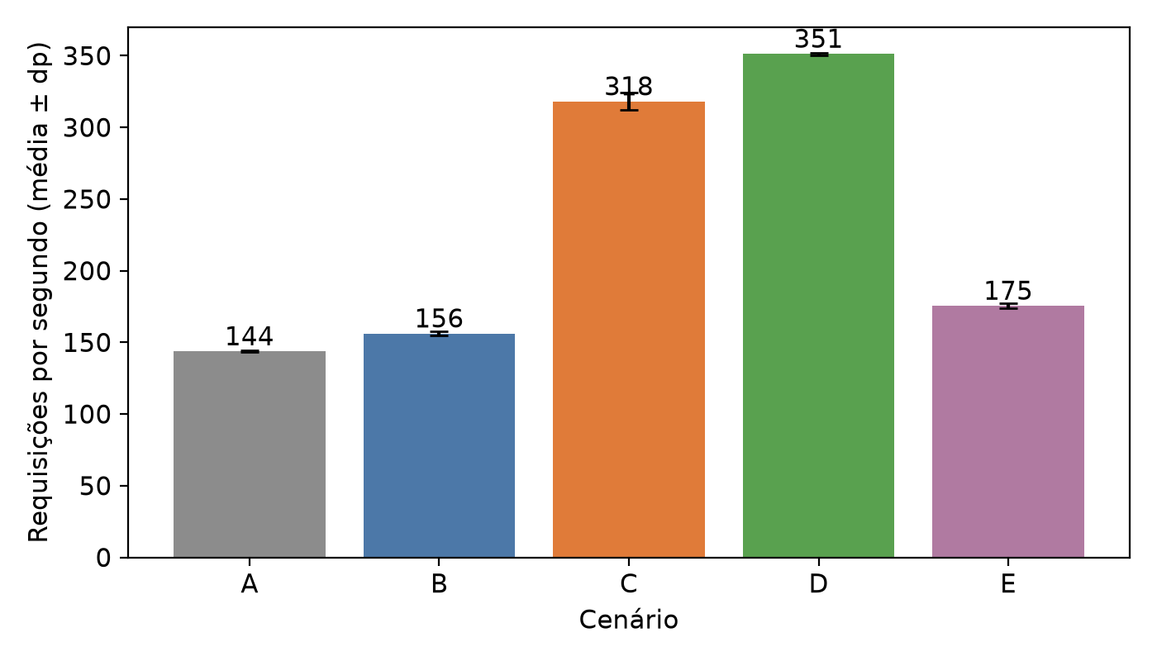
Fonte: elaborado pelo autor (2026).
Em relação ao cenário A, o modo clássico do FrankenPHP (B) apresentou vazão 8,7% maior, o Worker com CodeIgniter 4 (C) apresentou vazão 121,4% maior (cerca de 2,2 vezes) e o Laravel Octane (D) apresentou vazão 144,5% maior (cerca de 2,4 vezes). Entre C e B, a diferença é de 103,7% a favor de C. A latência acompanha a vazão: o p95 do cenário C é 49,8% menor que o do A (394,1 contra 785,6 ms) e o p99, 49,3% menor (405,7 contra 800,5 ms). O desvio-padrão entre execuções do mesmo cenário ficou entre 0,3% e 1,9% da média, muito menor que as diferenças entre cenários, exceto entre C e D, discutida adiante.
A Tabela 2 reúne os testes estatísticos. A análise de variância (ANOVA) indicou diferença entre os cinco cenários na vazão (F = 3.311,6; p < 0,001), no p95 (F = 2.179,3; p < 0,001) e no p99 (F = 1.107,4; p < 0,001). Nos testes t de Welch par a par, com correção de Bonferroni para as seis comparações, as diferenças de vazão entre A, B, E e C permaneceram significativas ao nível de 5%; a diferença de vazão entre D e C teve p = 0,0098 sem correção e p ajustado = 0,059, ou seja, não é significativa após a correção. Como há apenas três execuções por cenário, o poder dos testes é limitado, e a diferença de 10,4% entre D e C deve ser lida como indicativa. O mesmo vale para o p99, em que B não difere de A (p ajustado = 0,97) e E difere de B apenas sem correção.
Tabela 2 – Comparações par a par (testes t de Welch, n = 3)
Comparação | Vazão (%) | p ajust. | p95 (%) | p ajust. | p99 (%) | p ajust.
B contra A | +8,7 | 0,012 | −9,6 | 0,003 | −2,2 | 0,97
E contra B | +12,4 | 0,001 | −7,0 | 0,099 | −7,9 | 0,070
C contra A | +121,4 | 0,002 | −49,8 | < 0,001 | −49,3 | < 0,001
C contra B | +103,7 | 0,002 | −44,5 | < 0,001 | −48,2 | 0,003
C contra E | +81,3 | 0,002 | −40,3 | 0,006 | −43,7 | 0,007
D contra C | +10,4 | 0,059 | −4,9 | < 0,001 | −2,2 | 0,019
Fonte: elaborado pelo autor (2026), com scripts/analyze.py. Nota: variações percentuais da média do primeiro cenário em relação ao segundo; p ajustado pelo método de Bonferroni.
4.3 Latência por endpoint
A Tabela 3 e a Figura 2 detalham a latência média e o percentil 95 por endpoint.
Tabela 3 – Latência por endpoint (média / p95, em ms)
Cenário | /health | /compute | /memory | /db
A – CI4 + PHP-FPM | 529,0 / 775,2 | 536,8 / 781,0 | 527,8 / 775,6 | 565,3 / 794,5
B – CI4 + FrankenPHP clássico | 482,2 / 697,3 | 492,1 / 700,9 | 484,2 / 697,3 | 525,4 / 754,5
E – CI4 + FrankenPHP clássico (threads padrão) | 436,8 / 648,9 | 439,9 / 652,9 | 436,5 / 648,9 | 456,9 / 674,9
C – CI4 + FrankenPHP Worker | 241,3 / 392,0 | 251,1 / 397,1 | 241,3 / 392,1 | 242,2 / 392,7
D – Laravel Octane | 217,5 / 331,1 | 228,1 / 382,7 | 217,2 / 328,7 | 219,7 / 367,4
Fonte: elaborado pelo autor (2026).
Figura 2 – Latência p95 por endpoint e cenário
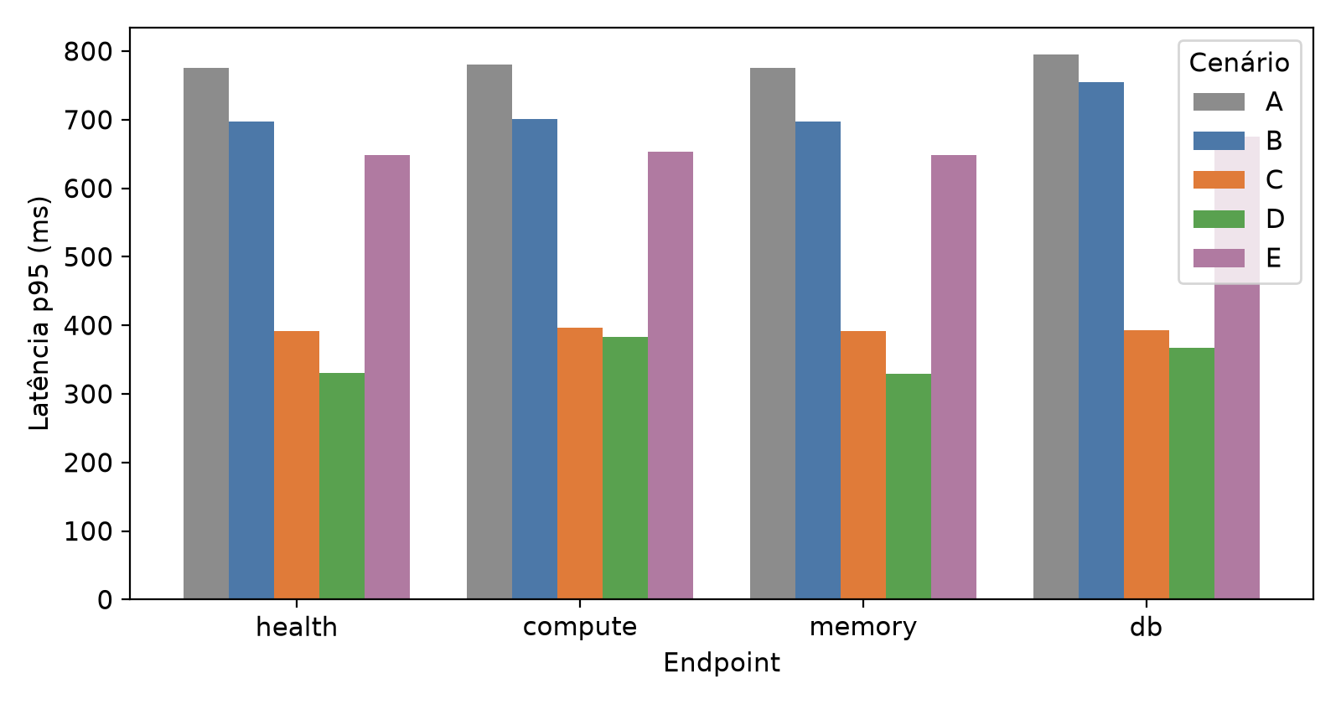
Fonte: elaborado pelo autor (2026).
Um achado importante é que a latência é praticamente a mesma nos quatro endpoints dentro de cada cenário, embora o /health não faça processamento e o /compute gere e serialize mil registros. A explicação é a forma de carga: o k6 mantém 100 usuários virtuais disparando requisições continuamente, sem tempo de espera entre elas, e o servidor, limitado a 1 CPU, está saturado (Seção 4.4). Nessa condição, o tempo de resposta é dominado pelo tempo de fila e, pela Lei de Little (LITTLE, 1961), a latência média em um sistema fechado aproxima-se de usuários ÷ vazão. A conta confere: 100 ÷ 143,7 ≈ 696 ms no cenário A (p50 medido: 687 ms), 100 ÷ 318,1 ≈ 314 ms no cenário C (300 ms) e 100 ÷ 351,3 ≈ 285 ms no cenário D (288 ms). Consequentemente, a latência aqui é um espelho da vazão, e não uma medida independente do custo de cada endpoint. A diferença entre /db e /health é pequena em todos os cenários: 36 ms no cenário A, 43 ms no B, 20 ms no E, 1 ms no C e 2 ms no D. Ela é maior nos cenários que abrem uma nova conexão a cada requisição (A, B, E) do que nos que a reaproveitam (C e D), o que é coerente com o Quadro 1, mas o desenho do experimento não isola o custo de cada endpoint com precisão. Para isso seria necessária carga com taxa de chegada fixa (modelo aberto), tema indicado nos trabalhos futuros.
4.4 Consumo de CPU e memória
Tabela 4 – Consumo de recursos no patamar sustentado (média das 3 execuções)
Cenário | CPU média (% de 1 núcleo) | RAM média (MiB) | RAM pico (MiB)
A – CI4 + PHP-FPM (app + Nginx) | 92,7 ± 0,1 | 79,2 ± 0,0 | 80,6
B – CI4 + FrankenPHP clássico | 100,2 ± 0,4 | 123,9 ± 0,2 | 124,9
E – CI4 + FrankenPHP clássico (threads padrão) | 98,0 ± 1,7 | 119,7 ± 0,4 | 120,8
C – CI4 + FrankenPHP Worker | 100,4 ± 0,4 | 125,4 ± 0,5 | 127,4
D – Laravel Octane | 100,6 ± 0,0 | 171,6 ± 0,4 | 172,9
Fonte: elaborado pelo autor (2026), a partir de amostras de docker stats. Nota: no cenário A, soma de PHP-FPM e Nginx.
Figura 3 – CPU e RAM médias por cenário
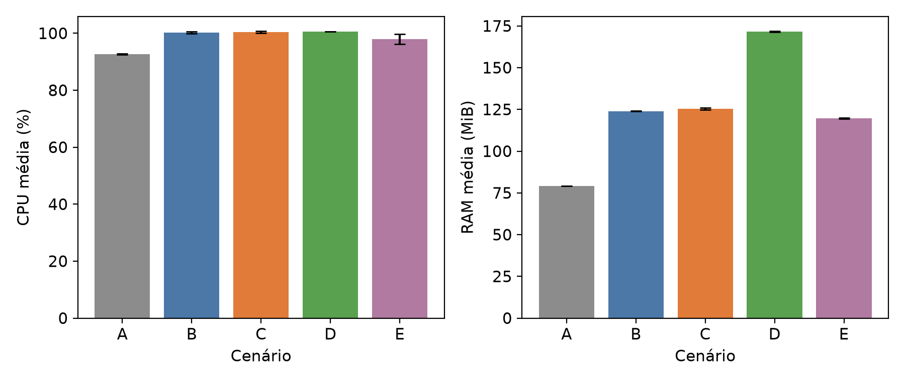
Fonte: elaborado pelo autor (2026).
Em todos os cenários a CPU ficou próxima do limite de 1,0 núcleo (92,7% a 100,6%), confirmando a saturação e que o gargalo do experimento é a CPU, e não a memória: nenhum cenário passou de 173 MiB, contra o limite de 512 MiB. Os cenários persistentes (C e D) usaram a mesma CPU que B e processaram mais requisições; ou seja, converteram o recurso em trabalho útil com mais eficiência, e não consumiram mais por requisição. O cenário A foi o único abaixo de 100%, o que pode refletir a divisão da cota entre PHP-FPM (0,85 CPU) e Nginx (0,15 CPU): como cada contêiner tem seu próprio limite, a capacidade ociosa de um não pode ser usada pelo outro. O PHP-FPM foi o mais econômico em memória (79 MiB), custo esperado de manter a aplicação carregada em memória nos demais: o CodeIgniter 4 em modo Worker usou 125 MiB (+46 MiB em relação ao A) e o Laravel Octane, 172 MiB.
4.5 Estabilidade da memória nos testes longos
Para verificar se a memória dos cenários persistentes cresce com o tempo, os cenários C e D foram executados com patamar de 30 minutos. A Tabela 5 e a Figura 4 mostram o resultado.
Tabela 5 – Testes longos (patamar de 30 minutos) nos cenários C e D
Cenário | RPS | p95 (ms) | p99 (ms) | RAM nos 5 min iniciais (MiB) | RAM nos 5 min finais (MiB) | RAM pico (MiB)
C – CI4 + FrankenPHP Worker | 310,1 | 396,1 | 406,7 | 125,8 | 126,0 | 127,0
D – Laravel Octane | 346,8 | 376,5 | 397,0 | 171,3 | 171,8 | 174,2
Fonte: elaborado pelo autor (2026), a partir dos testes longos e de docker stats.
Figura 4 – Memória dos contêineres C e D ao longo do patamar de 30 minutos
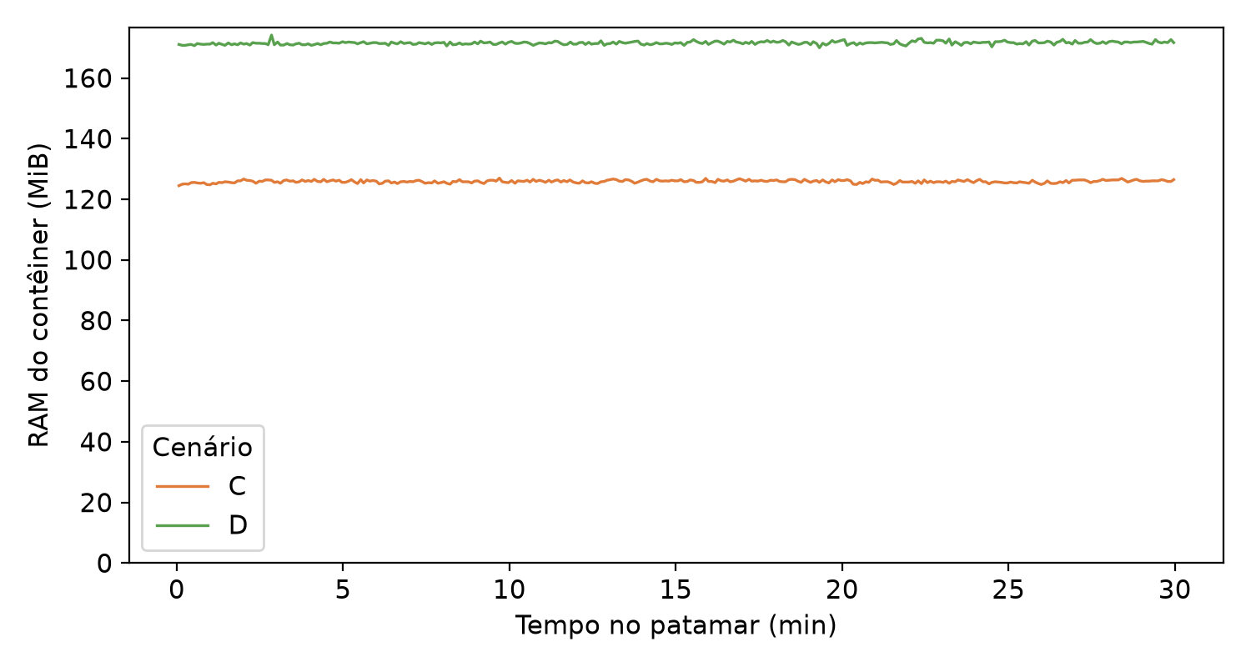
Fonte: elaborado pelo autor (2026).
Nos dois cenários a memória se manteve estável durante os 30 minutos, com variação de menos de 1 MiB entre o início e o fim do patamar, e a vazão e a latência ficaram no mesmo nível das execuções de 15 minutos (vazão 2,5% menor no C e 1,3% menor no D). Portanto, não houve evidência de acúmulo de memória nem de degradação de desempenho no modo Worker nem no CodeIgniter 4 nem no Laravel Octane, o que é relevante para a adoção do modo Worker em produção, em que o risco de vazamento entre requisições é a principal contrapartida (DUNGALAS, 2024). A estabilidade em 30 minutos, com 4 workers, não garante o mesmo comportamento em períodos de horas ou com aplicações mais complexas.
4.6 Visão temporal nas execuções de captura
As Figuras 5 a 8 mostram o painel do Grafana, e as Figuras 9 a 12 o painel de resumo do k6, de cada cenário em uma execução de captura. Elas ilustram o comportamento no tempo: rampa de usuários virtuais, patamar estável de vazão e latência, CPU constante no teto e erro em 0%. No painel do k6, a vazão alta do início da execução corresponde à fase de poucos usuários virtuais, em que as requisições são atendidas sem fila, e cai ao patamar sustentado quando a carga chega a 100 usuários.
Figura 5 – Painel do Grafana, cenário A (execução de captura)
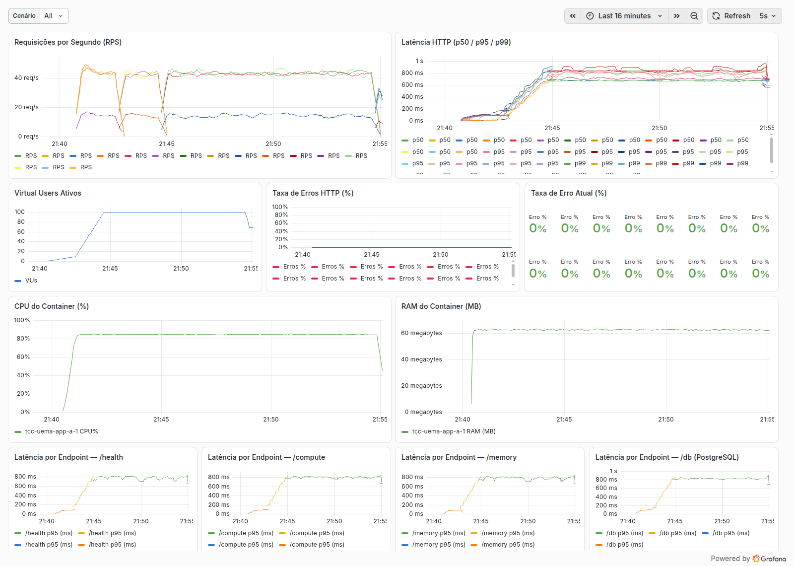
Fonte: elaborado pelo autor (2026).
Figura 6 – Painel do Grafana, cenário B (execução de captura)
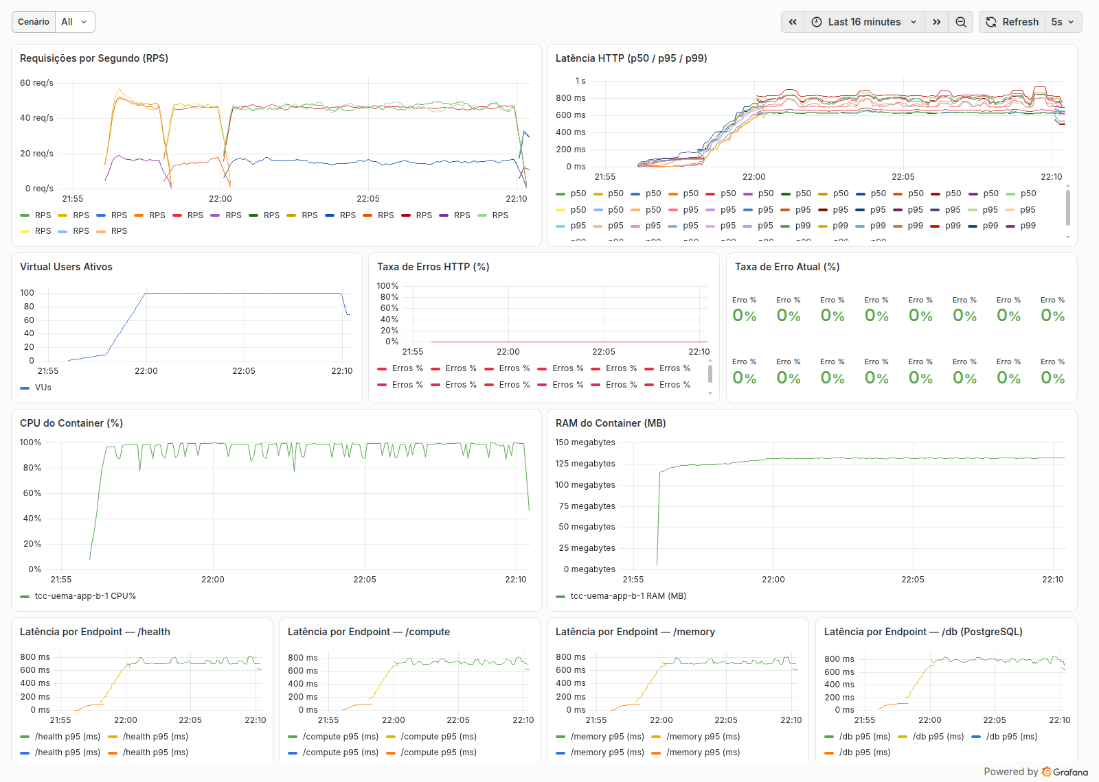
Fonte: elaborado pelo autor (2026).
Figura 7 – Painel do Grafana, cenário C (execução de captura)
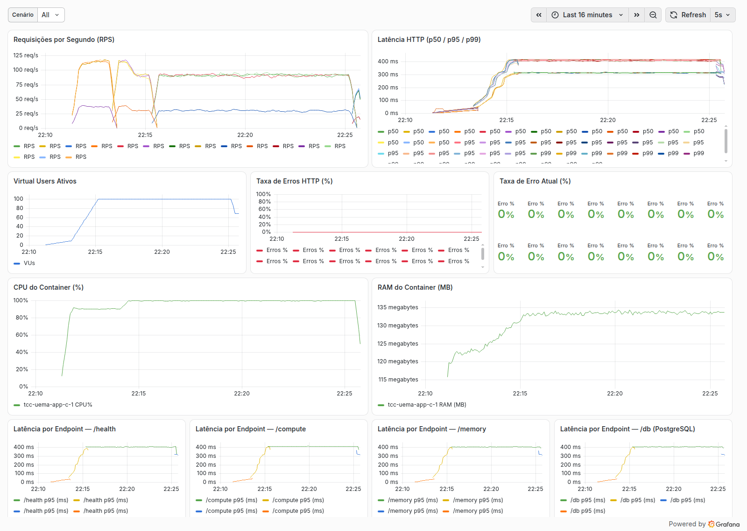
Fonte: elaborado pelo autor (2026).
Figura 8 – Painel do Grafana, cenário D (execução de captura)
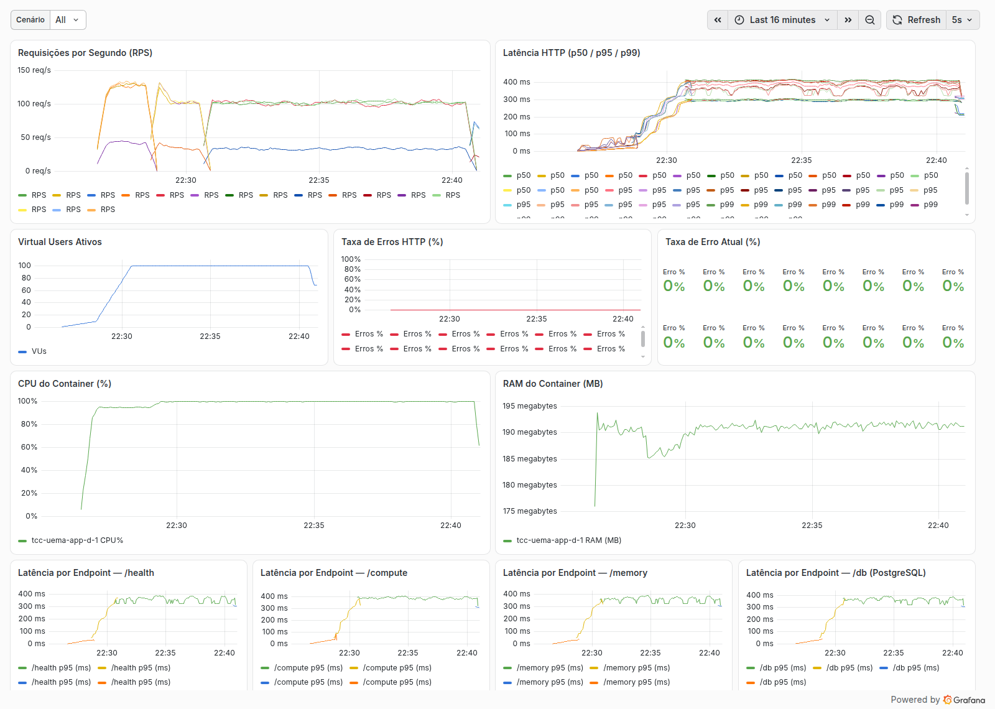
Fonte: elaborado pelo autor (2026).
Figura 9 – Painel do k6, cenário A (execução de captura)
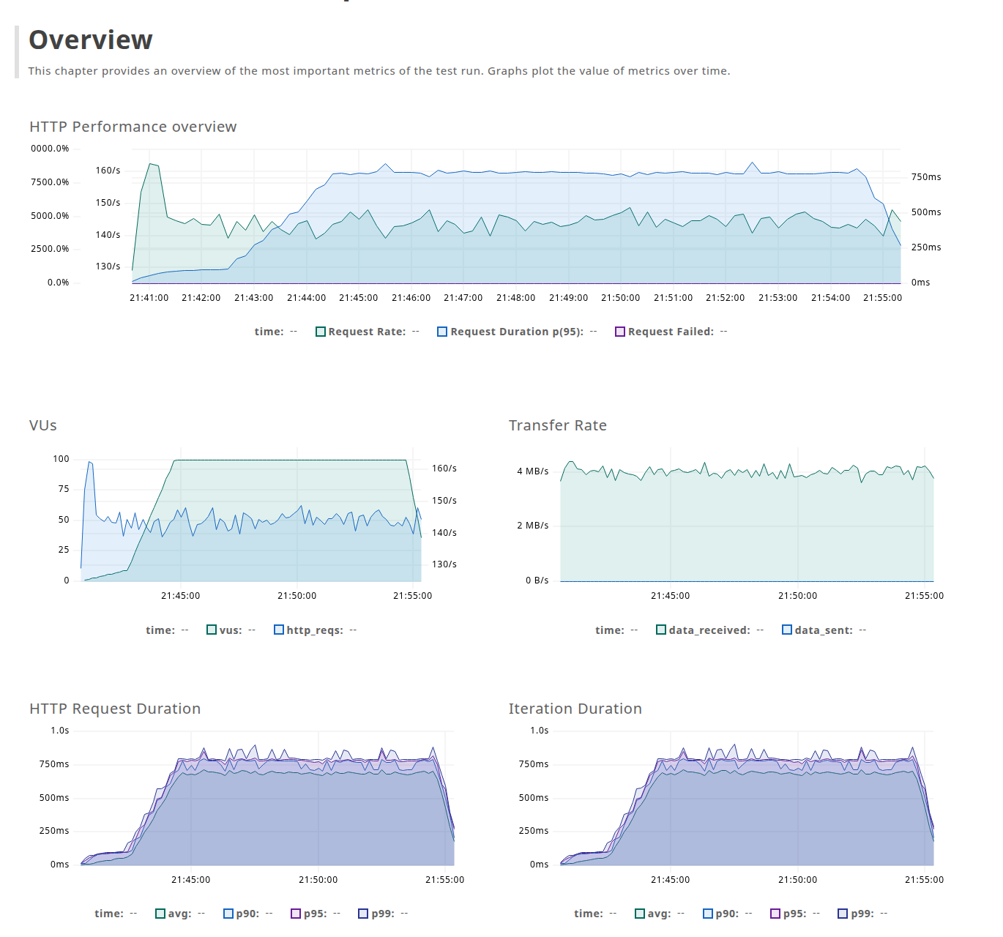
Fonte: elaborado pelo autor (2026).
Figura 10 – Painel do k6, cenário B (execução de captura)
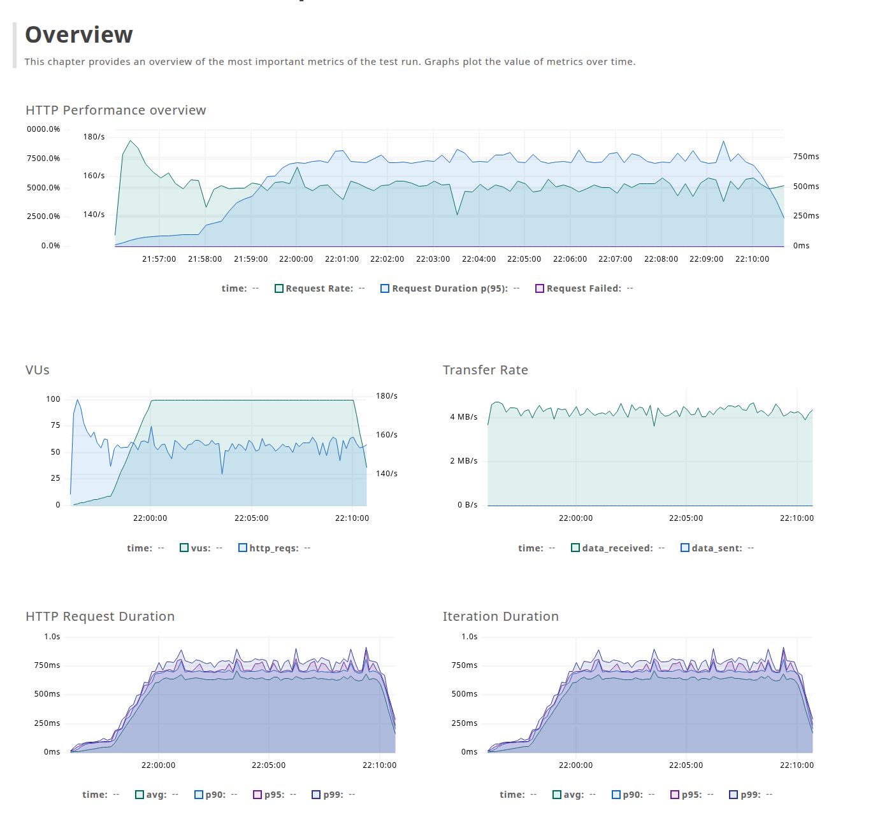
Fonte: elaborado pelo autor (2026).
Figura 11 – Painel do k6, cenário C (execução de captura)
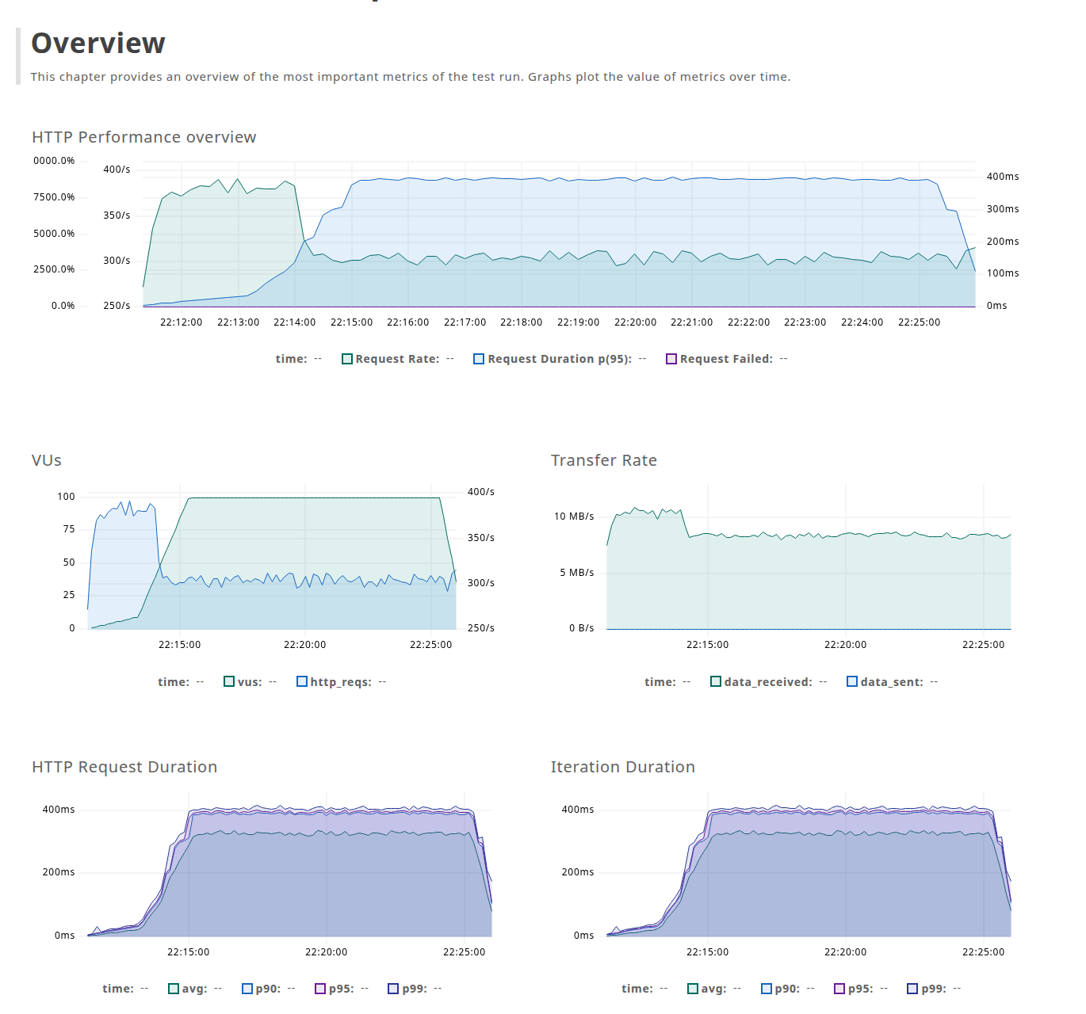
Fonte: elaborado pelo autor (2026).
Figura 12 – Painel do k6, cenário D (execução de captura)
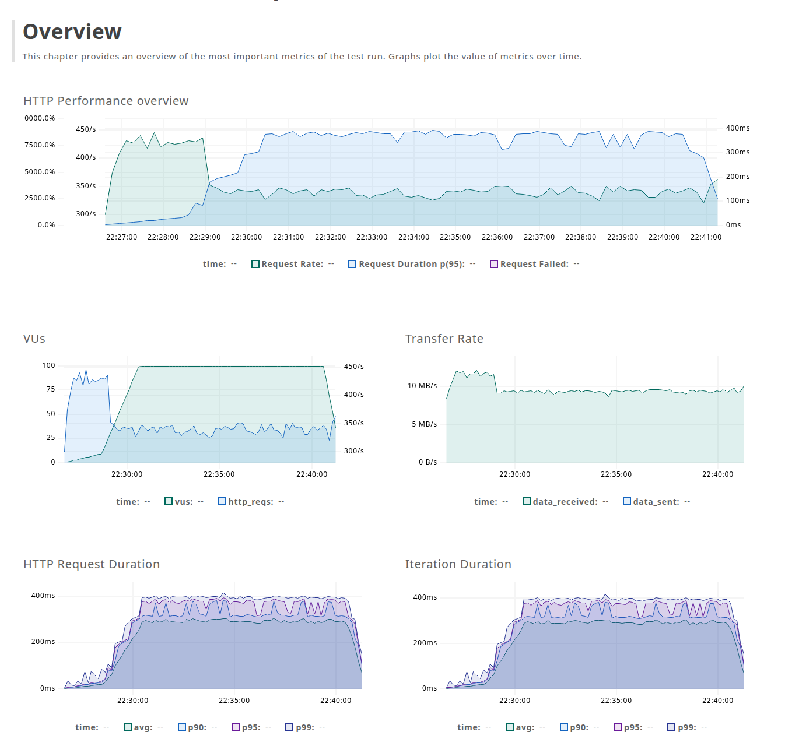
Fonte: elaborado pelo autor (2026).
4.7 Discussão
Persistência do processo reduz o custo de inicialização. O resultado mais forte do estudo é que manter o processo e o framework carregados em memória mais que dobrou a vazão do CodeIgniter 4 (C em relação a A, +121,4%) e reduziu pela metade o p95 e o p99, com os mesmos recursos e sem perda de estabilidade (Seção 4.5). Isso é coerente com a motivação do trabalho: no modelo tradicional, a inicialização do framework se repete a cada requisição, e o modo Worker do FrankenPHP elimina essa repetição ao manter o processo vivo (DUNGALAS, 2024). O Quadro 1 mostra que, no CodeIgniter 4, o modo Worker preserva também a conexão com o banco e o estado da aplicação, de modo que o ganho decorre da soma da eliminação do bootstrap com o reaproveitamento da conexão; o experimento não separa as duas parcelas. Resultado semelhante em direção, ainda que em outro contexto, é relatado por Luz, Silva e Emer (2024), que encontraram vantagem estatisticamente significativa do modelo assíncrono do Swoole sobre o PHP síncrono tradicional em testes de carga, e por Azzahidi, Wijayanto e Darmawan (2025), que incluíram Laravel com FrankenPHP entre os frameworks avaliados e o destacaram pelo uso eficiente de memória. Nossos resultados complementam esses estudos ao isolar o efeito do servidor (B) do efeito do modo Worker (C) em um mesmo framework.
Trocar apenas o servidor traz um ganho pequeno. O FrankenPHP em modo clássico (B) superou o PHP-FPM (A) em 8,7% de vazão e 9,6% de p95, mas não no p99 (−2,2%, sem significância), e ficou 51% abaixo do cenário C. O cenário B é a comparação mais direta com o A, pois ambos reiniciam estado e conexão a cada requisição (Quadro 1). Sem o cenário B, o ganho do cenário C poderia ser atribuído erroneamente ao FrankenPHP em si, quando decorre sobretudo do modo Worker. Neste experimento não investigamos a causa do pequeno ganho de B sobre A; uma hipótese é que o FrankenPHP dispensa o salto FastCGI entre Nginx e PHP-FPM e a divisão da cota de CPU entre dois contêineres (Seção 4.4), compensada em parte pelo uso de PHP thread-safe. O cenário de sensibilidade E, com o número padrão de threads do servidor, elevou a vazão em 12,4% em relação ao B, o que mostra que o resultado do modo clássico depende dessa configuração: mesmo assim, E ficou 45% abaixo do cenário C em vazão. A conclusão de que o modo Worker é o que determina o ganho vale, portanto, para as duas configurações do modo clássico.
O CodeIgniter 4 em Worker ficou próximo do Laravel Octane, atrás dele. O Laravel Octane (D) superou o CodeIgniter 4 em modo Worker (C) em 10,4% de vazão (351,3 contra 318,1 RPS) e 4,9% de p95, diferença menor que a que separa qualquer cenário clássico do modo Worker e que não é significativa na vazão após a correção de Bonferroni (Tabela 2). O resultado diverge da expectativa implícita no problema de pesquisa, de que o CodeIgniter, por ser mais leve, aproveitaria melhor o modo Worker: ele ficou 9,5% abaixo do Octane, e com menos memória (125 contra 172 MiB, Tabela 4). Duas observações ajudam a interpretar: (i) o Octane é um pacote maduro, projetado para esse modelo de execução e que já trata a limpeza de estado entre requisições (OTWELL, 2024), enquanto o suporte nativo do CodeIgniter ao modo Worker é recente (CODEIGNITER FOUNDATION, 2024); e (ii) o diagnóstico mostrou que os dois preservam estado e conexão, de modo que a diferença remanescente não decorre da persistência da conexão. Não foi feito perfilamento do código, de modo que as causas permanecem hipóteses; o que os dados sustentam é a diferença de vazão, o comportamento da memória e a equivalência de estado preservado.
Quanto a reprodutibilidade e benchmarking. A decisão de repetir cada cenário três vezes, em ordem rotativa, de manter a mesma base de sistema operacional em todos eles e de reportar o desvio-padrão segue a recomendação da literatura de que benchmarks de software sofrem instabilidade e devem ser tratados com repetição e controle do ambiente (LAABER; BASMACI; SALZA, 2021), e a de que comparações de desempenho exigem condições idênticas de execução (ZHAN, 2022; BRUNST et al., 2022; JIA et al., 2013). O desvio-padrão baixo observado (no máximo 1,9% da média) indica que o ambiente conteinerizado, com limites estritos de CPU e memória, produziu medições estáveis.
4.8 Ameaças à validade e limitações
– Hospedeiro único e injetor no mesmo hospedeiro: o k6 rodou na mesma máquina que os servidores (em contêiner com 2,0 CPU), o que pode causar interferência, embora igual entre cenários. Outros processos do computador do autor consumiam memória durante as medições.
– Ordem das execuções: os cenários A a D foram executados em ordem rotativa, mas o cenário E foi executado depois deles, e os testes longos por último; a temperatura do hospedeiro pode ter variado entre esses blocos.
– Carga sintética e modelo fechado: os endpoints são simples e a carga é de usuários virtuais sem tempo de espera, o que satura o servidor e torna a latência função da vazão (Seção 4.3). Os resultados não se estendem automaticamente a aplicações reais, com consultas mais complexas e uso de sessão.
– Tamanho da amostra: com três execuções por cenário, os testes estatísticos têm poder limitado, e a diferença entre C e D, de 10,4% na vazão, não resiste à correção de Bonferroni.
– Compilação do PHP: o PHP do FrankenPHP é thread-safe e o do PHP-FPM não é, diferença inerente às arquiteturas que o experimento não separa do efeito do servidor.
– Infraestrutura de medição não fixada: as imagens do Prometheus, do Grafana, do cAdvisor e do k6 usam a etiqueta latest, ao contrário das imagens dos cenários, fixadas por versão e por digest. Elas são idênticas entre cenários, mas não garantem a reprodução bit a bit.
– Causas não investigadas: diferenças entre A e B e entre C e D foram interpretadas como hipóteses, sem perfilamento.
5 CONSIDERAÇÕES FINAIS
Este trabalho investigou se a arquitetura de execução persistente em memória justifica a complexidade de adoção no framework CodeIgniter 4, comparando o PHP-FPM tradicional (cenário A), o FrankenPHP em modo clássico (cenário B) e o FrankenPHP em modo Worker (cenário C), com o Laravel Octane (cenário D) como referência de mercado. O objetivo geral, comparar o desempenho do CodeIgniter 4 sob essas arquiteturas com o mesmo orçamento de recursos, foi atingido. Além dos quatro cenários previstos, foram incluídos, como complementos, um cenário de sensibilidade (E, FrankenPHP clássico com o número padrão de threads), testes longos de 30 minutos, o percentil 99 e testes estatísticos (ANOVA e testes t de Welch).
Quanto ao primeiro objetivo específico, montar um ambiente experimental conteinerizado e reprodutível, com limites idênticos de CPU e memória, o experimento foi concluído com Docker Compose, limites estritos de recursos, imagens de aplicação e servidor web com a mesma base (Debian 13) e as mesmas versões de PHP, k6 como injetor e Prometheus e Grafana na observação. Ele produziu medições estáveis, com desvio-padrão de no máximo 1,9% da média em três execuções por cenário e 0,00% de erros.
Quanto ao segundo, medir e comparar vazão e latência, os resultados mostram que o modo Worker do FrankenPHP elevou a vazão do CodeIgniter 4 em 121,4% em relação ao PHP-FPM (318,1 contra 143,7 RPS) e reduziu o p95 de 785,6 para 394,1 ms e o p99 de 800,5 para 405,7 ms. O FrankenPHP em modo clássico entregou ganho modesto sobre o PHP-FPM (+8,7% de vazão com 4 threads e +22,1% com o número padrão de threads), muito inferior ao do modo Worker. O Laravel Octane obteve a maior vazão (351,3 RPS), 10,4% acima do CodeIgniter 4 em modo Worker, diferença que, com apenas três execuções por cenário, não resistiu à correção de Bonferroni.
Quanto ao terceiro, avaliar o consumo de CPU e memória, todos os cenários saturaram a CPU (92,7% a 100,6% de um núcleo) e nenhum se aproximou do limite de memória (no máximo 173 MiB, de 512 MiB). O custo do modo Worker foi um uso maior de RAM: 125 MiB no CodeIgniter 4 e 172 MiB no Laravel Octane, contra 79 MiB do PHP-FPM. Nos testes longos de 30 minutos, a memória dos dois cenários persistentes permaneceu estável, com variação inferior a 1 MiB, sem evidência de acúmulo entre requisições.
Quanto ao quarto, verificar o que é preservado entre requisições, constatou-se que o CodeIgniter 4 em modo Worker preserva o estado da aplicação (o contador do endpoint /memory cresce em cada worker) e a conexão com o banco (um PID de conexão por worker), exatamente como o Laravel Octane, ao passo que PHP-FPM e FrankenPHP clássico reiniciam ambos a cada requisição. O Octane diferencia-se por reciclar periodicamente os workers, o que o CodeIgniter 4 não faz.
Quanto ao quinto, discutir se o ganho justifica a complexidade de adoção, os dados indicam que sim, nas condições testadas: mais que dobrar a vazão e reduzir à metade a latência de cauda com os mesmos recursos, ao custo de 46 MiB adicionais de memória, sem instabilidade em 30 minutos e com suporte nativo do framework (gerado por um único comando, php spark worker:install). A troca isolada do servidor, mantendo o modo clássico, não se justificaria apenas pelo desempenho. A contrapartida permanece sendo a responsabilidade de evitar o vazamento de estado entre requisições, que o experimento, com endpoints simples, não exercitou a fundo.
Respondendo à pergunta de pesquisa, a execução persistente em memória do FrankenPHP elevou a vazão, reduziu a latência e aumentou o consumo de memória do CodeIgniter 4, aproximando-o do Laravel Octane. Como contribuições, o estudo oferece dados empíricos reprodutíveis, com ambiente totalmente automatizado, sobre o suporte nativo do CodeIgniter 4 ao modo Worker (introduzido na versão 4.7), ainda pouco documentado na literatura, e separa o efeito do servidor do efeito do modo de execução em um mesmo framework. Para equipes que mantêm aplicações em CodeIgniter 4, os resultados indicam que vale avaliar o modo Worker.
Entre as limitações, destacam-se: execução em um único hospedeiro, com o injetor de carga na mesma máquina; carga sintética em modelo fechado, que satura o servidor e faz a latência refletir a vazão; apenas três execuções por cenário, o que limita o poder estatístico; diferença de compilação do PHP (thread-safe no FrankenPHP e não no PHP-FPM), inerente às arquiteturas; e causas das diferenças (A contra B e C contra D) tratadas como hipóteses, sem perfilamento do código.
Como trabalhos futuros, sugere-se: repetir o experimento com carga de taxa de chegada fixa (modelo aberto), para isolar o custo de cada endpoint e do reaproveitamento da conexão; ampliar o número de execuções por cenário; realizar testes de duração de várias horas e com aplicações mais realistas, com consultas, sessões e outros serviços, para investigar o vazamento de estado; perfilar o código para explicar a diferença entre o CodeIgniter 4 em Worker e o Laravel Octane e entre o PHP-FPM e o FrankenPHP clássico; e comparar outras alternativas persistentes, como Swoole e RoadRunner.
REFERÊNCIAS
AZZAHIDI, Aufa Syaihan; WIJAYANTO, Bangun; DARMAWAN, Agus. Performance Evaluation of Backend Frameworks for REST API: A Comparative Study of Spring Boot, Flask, Express.js, Laravel FrankenPHP, and Gin. Jurnal Teknik Informatika (JUTIF), v. 6, n. 4, p. 2405-2419, ago. 2025. DOI: https://doi.org/10.52436/1.jutif.2025.6.4.4811.
BRUNST, Holger et al. First Experiences in Performance Benchmarking with the New SPEChpc 2021 Suites. 2022. Disponível em: https://arxiv.org/abs/2203.06751. Acesso em: 19 out. 2026.
CODEIGNITER FOUNDATION. CodeIgniter 4 User Guide. 2024. Disponível em: https://codeigniter.com/user_guide/. Acesso em: 19 out. 2026.
DUNGALAS, Kévin. FrankenPHP: The Modern Application Server for PHP. LesTilleuls.coop, 2024. Disponível em: https://frankenphp.dev/docs/. Acesso em: 19 out. 2026.
GRAFANA LABS. k6 Documentation: Load Testing for Engineering Teams. 2024. Disponível em: https://grafana.com/docs/k6/latest/using-k6/metrics/. Acesso em: 19 out. 2026.
JIA, Zhen et al. The Implications of Diverse Applications and Scalable Data Sets in Benchmarking Big Data Systems. 2013. Disponível em: https://arxiv.org/abs/1307.7943. Acesso em: 19 out. 2026.
LAABER, Christoph; BASMACI, Mikael; SALZA, Pasquale. Predicting unstable software benchmarks using static source code features. Empirical Software Engineering, v. 26, art. 114, 2021. DOI: https://doi.org/10.1007/s10664-021-09996-y.
LITTLE, John D. C. A Proof for the Queuing Formula: L = λW. Operations Research, v. 9, n. 3, p. 383-387, 1961. DOI: https://doi.org/10.1287/opre.9.3.383.
LUZ, Jailson Maciel da; SILVA, Roger Sá da; EMER, Cassandro Davi. Otimização de Aplicações Web com Programação Assíncrona em PHP e Swoole. Veranópolis: Instituto Federal de Educação, Ciência e Tecnologia do Rio Grande do Sul (IFRS), Campus Avançado Veranópolis, 2024.
OTWELL, Taylor. Laravel Octane Documentation. Laravel LLC, 2024. Disponível em: https://laravel.com/docs/13.x/octane. Acesso em: 19 out. 2026.
ZHAN, Jianfeng et al. A BenchCouncil View on Benchmarking Emerging and Future Computing. 2022. Disponível em: https://arxiv.org/abs/2205.07769. Acesso em: 19 out. 2026.
APÊNDICE A — ORQUESTRAÇÃO DOS CONTÊINERES (DOCKER-COMPOSE.YML)
docker-compose.yml
services:

# ===========================================================================
# CENÁRIO A — Legacy: CodeIgniter 4 + PHP-FPM + Nginx (base Debian 13, igual aos demais)
# Topologia real de produção PHP tradicional
# ===========================================================================
app-a:
profiles: [scenario-a]
build:
context: .
dockerfile: docker/scenario-a/Dockerfile
expose:
- "9000"
deploy:
resources:
limits:
# 0.85 CPU / 448MB — orçamento do processo PHP-FPM
# nginx-a recebe 0.15 CPU / 64MB: juntos totalizam 1.0 CPU / 512MB
# Isso iguala o orçamento total do Cenário A aos demais (B, C, D)
cpus: "0.85"
memory: "448M"
environment:
SCENARIO_NAME: scenario-a
COMPUTE_SIZE: "1000"
CI_ENVIRONMENT: production
volumes:
- ./docker/scenario-a/php-fpm.conf:/usr/local/etc/php-fpm.d/www.conf
depends_on:
postgres:
condition: service_healthy
networks:
- bench-net
restart: unless-stopped

nginx-a:
profiles: [scenario-a]
image: nginx:1.31.7-trixie@sha256:bc4cad49969aaf95eb4eecec5572846f86e59f1e8332aba36ed64b91aff8b724
ports:
- "${BENCH_PORT:-8080}:8080"
deploy:
resources:
limits:
# 0.15 CPU / 64MB — orçamento do reverse proxy Nginx
# Nginx é muito leve; esse limite reflete seu papel no stack
# Total Cenário A: app-a (0.85/448M) + nginx-a (0.15/64M) = 1.0 CPU / 512MB
cpus: "0.15"
memory: "64M"
volumes:
- ./docker/scenario-a/nginx.conf:/etc/nginx/conf.d/default.conf
- ./apps/ci4-base/public:/var/www/html/public:ro
depends_on:
- app-a
networks:
- bench-net
restart: unless-stopped

# ===========================================================================
# CENÁRIO B — Modern Classic: CodeIgniter 4 + FrankenPHP Classic Mode
# FrankenPHP como substituto do PHP-FPM (sem Worker, sem estado persistente)
# Isola o ganho do motor FrankenPHP vs o Worker Mode em si
# ===========================================================================
app-b:
profiles: [scenario-b]
build:
context: .
dockerfile: docker/scenario-b/Dockerfile
ports:
- "${BENCH_PORT:-8080}:8080"
deploy:
resources:
limits:
cpus: "1.0"
memory: "512M"
environment:
SCENARIO_NAME: scenario-b
COMPUTE_SIZE: "1000"
CI_ENVIRONMENT: production
SERVER_NAME: ":8080"
depends_on:
postgres:
condition: service_healthy
networks:
- bench-net
restart: unless-stopped

# Sensibilidade: FrankenPHP clássico com número PADRÃO de threads (sem num_threads)
app-e:
profiles: [scenario-e]
build:
context: .
dockerfile: docker/scenario-b/Dockerfile
ports:
- "${BENCH_PORT:-8080}:8080"
deploy:
resources:
limits:
cpus: "1.0"
memory: "512M"
volumes:
- ./docker/scenario-b/Caddyfile.default:/etc/frankenphp/Caddyfile:ro
environment:
SCENARIO_NAME: scenario-e
COMPUTE_SIZE: "1000"
CI_ENVIRONMENT: production
SERVER_NAME: ":8080"
depends_on:
postgres:
condition: service_healthy
networks:
- bench-net
restart: unless-stopped

# ===========================================================================
# CENÁRIO C — Vanguard: CodeIgniter 4 + FrankenPHP Worker Mode
# Bridge customizada mantém o CI4 em memória persistente entre requests
# Este é o cenário central do TCC
# ===========================================================================
app-c:
profiles: [scenario-c]
build:
context: .
dockerfile: docker/scenario-c/Dockerfile
ports:
- "${BENCH_PORT:-8080}:8080"
deploy:
resources:
limits:
cpus: "1.0"
memory: "512M"
environment:
FRANKENPHP_WORKERS: "${FRANKENPHP_WORKERS:-4}"
SCENARIO_NAME: scenario-c
COMPUTE_SIZE: "1000"
CI_ENVIRONMENT: production
SERVER_NAME: ":8080"
depends_on:
postgres:
condition: service_healthy
networks:
- bench-net
restart: unless-stopped

# ===========================================================================
# CENÁRIO D — Referência: Laravel + Laravel Octane + FrankenPHP
# Benchmark de mercado — Octane suporta Worker Mode nativamente
# ===========================================================================
app-d:
profiles: [scenario-d]
build:
context: .
dockerfile: docker/scenario-d/Dockerfile
command: ["php", "artisan", "octane:frankenphp", "--workers=${OCTANE_WORKERS:-4}", "--port=8080", "--host=0.0.0.0"]
ports:
- "${BENCH_PORT:-8080}:8080"
deploy:
resources:
limits:
cpus: "1.0"
memory: "512M"
environment:
SCENARIO_NAME: scenario-d
COMPUTE_SIZE: "1000"
APP_ENV: production
APP_DEBUG: "false"
OCTANE_SERVER: frankenphp
SERVER_NAME: ":8080"
depends_on:
postgres:
condition: service_healthy
networks:
- bench-net
restart: unless-stopped

# ===========================================================================
# BANCO DE DADOS — PostgreSQL 16
# Compartilhado entre todos os cenários (roda um de cada vez via profiles)
# Recurso isolado: NÃO conta no orçamento de 1.0 CPU / 512MB dos apps
#
# Por que PostgreSQL para o benchmark:
# - Modelo process-per-connection (~5-10MB RAM/conexão) torna o custo de
# abrir uma nova conexão mais caro que MySQL (thread-based)
# - Amplifica exatamente o diferencial do Worker Mode (conexão persistente)
# - Cenário A (PHP-FPM): nova conexão PG por request = overhead mensurável
# - Cenário C (Worker Mode): conexão reutilizada = sem overhead de handshake
# ===========================================================================
postgres:
profiles: [scenario-a, scenario-b, scenario-c, scenario-d, scenario-e]
image: postgres:16-alpine
environment:
POSTGRES_DB: benchmark
POSTGRES_USER: benchmark
POSTGRES_PASSWORD: benchmark
command: >
postgres
-c max_connections=20
-c shared_buffers=64MB
-c log_min_messages=WARNING
volumes:
- ./docker/postgres/init.sql:/docker-entrypoint-initdb.d/init.sql:ro
- postgres-data:/var/lib/postgresql/data
healthcheck:
test: ["CMD-SHELL", "pg_isready -U benchmark -d benchmark"]
interval: 5s
timeout: 3s
retries: 10
start_period: 10s
deploy:
resources:
limits:
cpus: "0.5"
memory: "256M"
networks:
- bench-net
restart: unless-stopped

# ===========================================================================
# INJETOR DE CARGA — Grafana k6
# 2.0 CPU / 512MB RAM conforme especificado no TCC
# Executa apenas via `docker compose run --rm k6 run /scripts/...`
# ===========================================================================
k6:
profiles: [scenario-a, scenario-b, scenario-c, scenario-d, scenario-e]
image: grafana/k6:latest
user: root
volumes:
- ./k6:/scripts
- ./results:/results
environment:
K6_PROMETHEUS_RW_SERVER_URL: http://prometheus:9090/api/v1/write
K6_PROMETHEUS_RW_TREND_AS_NATIVE_HISTOGRAM: "true"
deploy:
resources:
limits:
cpus: "2.0"
memory: "512M"
networks:
- bench-net
depends_on:
- prometheus

# ===========================================================================
# OBSERVABILIDADE
# ===========================================================================

prometheus:
profiles: [scenario-a, scenario-b, scenario-c, scenario-d, scenario-e]
image: prom/prometheus:latest
ports:
- "9090:9090"
volumes:
- ./monitoring/prometheus/prometheus.yml:/etc/prometheus/prometheus.yml
- prometheus-data:/prometheus
command:
- "--config.file=/etc/prometheus/prometheus.yml"
- "--storage.tsdb.path=/prometheus"
- "--web.enable-remote-write-receiver"
- "--storage.tsdb.retention.time=7d"
networks:
- bench-net
restart: unless-stopped

grafana:
profiles: [scenario-a, scenario-b, scenario-c, scenario-d, scenario-e]
image: grafana/grafana:latest
ports:
- "3000:3000"
environment:
GF_SECURITY_ADMIN_USER: admin
GF_SECURITY_ADMIN_PASSWORD: benchmark
GF_AUTH_ANONYMOUS_ENABLED: "true"
GF_AUTH_ANONYMOUS_ORG_ROLE: Viewer
GF_DASHBOARDS_DEFAULT_HOME_DASHBOARD_PATH: /var/lib/grafana/dashboards/benchmark.json
volumes:
- ./monitoring/grafana/provisioning:/etc/grafana/provisioning
- ./monitoring/grafana/dashboards:/var/lib/grafana/dashboards
- grafana-data:/var/lib/grafana
networks:
- bench-net
depends_on:
- prometheus
restart: unless-stopped

# cAdvisor — expõe CPU/RAM dos containers em formato Prometheus
cadvisor:
profiles: [scenario-a, scenario-b, scenario-c, scenario-d, scenario-e]
image: gcr.io/cadvisor/cadvisor:latest
ports:
- "8081:8080"
volumes:
- /:/rootfs:ro
- /var/run:/var/run:ro
- /sys:/sys:ro
- /var/lib/docker/:/var/lib/docker:ro
networks:
- bench-net
restart: unless-stopped

networks:
bench-net:
driver: bridge

volumes:
prometheus-data:
grafana-data:
postgres-data:

APÊNDICE B — IMAGENS E CONFIGURAÇÃO DOS SERVIDORES
O cenário E usa o mesmo Dockerfile do cenário B, trocando apenas o Caddyfile por Caddyfile.default.
docker/scenario-a/Dockerfile
FROM php:8.3.35-fpm-trixie@sha256:ed67b5fcd7600614dd651621a04214fbe16d373262cb31eb50bc224c18cf0e88

# libicu-dev: necessário para ext-intl (requerida pelo CI4)
# libpq-dev: necessário para ext-pgsql/pdo_pgsql
# git/unzip: necessários para o Composer
RUN apt-get update \
&& apt-get install -y --no-install-recommends libicu-dev libpq-dev git unzip \
&& docker-php-ext-install opcache intl pgsql pdo_pgsql \
&& rm -rf /var/lib/apt/lists/*

# OPcache para benchmark justo (Scenario A recebe todos os otimizadores que tem direito)
COPY docker/scenario-a/opcache.ini /usr/local/etc/php/conf.d/opcache.ini

# Instalar composer
COPY --from=composer:2@sha256:af98f42dfff7c68ba8d53c2164fd9fde1087b7d449514baa38c418b1f6bc4bac /usr/bin/composer /usr/bin/composer

WORKDIR /var/www/html

# Copiar código da aplicação
COPY apps/ci4-base/ .

# Instalar dependências
RUN composer install --no-dev --optimize-autoloader --no-interaction --no-scripts

# Permissões de escrita para o CI4
RUN mkdir -p writable/{cache,logs,session,uploads,debugbar} \
&& chmod -R 777 writable/

# Variáveis de ambiente sobrescritas pelo docker-compose
ENV SCENARIO_NAME=scenario-a
ENV COMPUTE_SIZE=1000
ENV CI_ENVIRONMENT=production

EXPOSE 9000
CMD ["php-fpm"]

docker/scenario-a/php-fpm.conf
[www]
user = www-data
group = www-data

listen = 0.0.0.0:9000

; Pool estático com 4 workers — mesma contagem dos Workers nos Cenários B/C/D
; Variável controlada nos 4 cenários para comparação justa
pm = static
pm.max_children = 4

; Desabilitar logs de acesso do FPM (reduz I/O nas medições)
access.log = /dev/null

docker/scenario-a/nginx.conf
server {
listen 8080;
root /var/www/html/public;
index index.php;

# Desabilita access log para eliminar I/O de disco das medições
access_log off;
error_log /var/log/nginx/error.log warn;

location / {
try_files $uri $uri/ /index.php?$query_string;
}

location ~ \.php$ {
fastcgi_pass app-a:9000;
fastcgi_index index.php;
fastcgi_param SCRIPT_FILENAME $document_root$fastcgi_script_name;
fastcgi_read_timeout 60s;
include fastcgi_params;
}

location ~ /\. {
deny all;
}
}

docker/scenario-a/opcache.ini
opcache.enable=1
opcache.memory_consumption=128
opcache.interned_strings_buffer=8
opcache.max_accelerated_files=10000
opcache.validate_timestamps=0
opcache.revalidate_freq=0
opcache.save_comments=0
opcache.fast_shutdown=1

docker/scenario-b/Dockerfile
FROM dunglas/frankenphp:1.13.0-php8.3.35@sha256:3a1dfb9404aceb016493f6c18989cc2b66ce62c6de2a79ae6e3b3dfe7f94094a

# git necessário para o Composer em imagens Debian
RUN apt-get update && apt-get install -y --no-install-recommends git unzip && rm -rf /var/lib/apt/lists/*

# Extensões para CI4
RUN install-php-extensions opcache intl pgsql pdo_pgsql

# OPcache — mesmo nível de otimização do Cenário A para comparação justa
COPY docker/scenario-b/opcache.ini /usr/local/etc/php/conf.d/opcache.ini

# Instalar composer
COPY --from=composer:2@sha256:af98f42dfff7c68ba8d53c2164fd9fde1087b7d449514baa38c418b1f6bc4bac /usr/bin/composer /usr/bin/composer

WORKDIR /app

# Copiar código da aplicação CI4
COPY apps/ci4-base/ .

# Instalar dependências
RUN composer install --no-dev --optimize-autoloader --no-interaction --no-scripts

# Permissões de escrita para o CI4
RUN mkdir -p writable/{cache,logs,session,uploads,debugbar} \
&& chmod -R 777 writable/

# Caddyfile para modo Classic (sem diretiva worker — comportamento igual ao PHP-FPM)
COPY docker/scenario-b/Caddyfile /etc/frankenphp/Caddyfile

ENV SCENARIO_NAME=scenario-b
ENV COMPUTE_SIZE=1000
ENV CI_ENVIRONMENT=production
ENV SERVER_NAME=":8080"

EXPOSE 8080

docker/scenario-b/Caddyfile
{
# FrankenPHP modo Classic — sem diretiva worker
# Cada request inicia um novo contexto PHP (equivalente ao PHP-FPM)
frankenphp {
# 4 threads PHP: equivalente aos 4 processos do PHP-FPM (A) e aos 4 workers (C, D)
num_threads 4
}
order php_server before file_server
admin off
}

:8080 {
root * /app/public

php_server

log {
output discard
}
}

docker/scenario-b/Caddyfile.default
{
# FrankenPHP modo Classic — configuração PADRÃO de threads (sensibilidade; ~2x núcleos do hospedeiro)
# Cada request inicia um novo contexto PHP (equivalente ao PHP-FPM)
frankenphp
order php_server before file_server
admin off
}

:8080 {
root * /app/public

php_server

log {
output discard
}
}

docker/scenario-c/Dockerfile
FROM dunglas/frankenphp:1.13.0-php8.3.35@sha256:3a1dfb9404aceb016493f6c18989cc2b66ce62c6de2a79ae6e3b3dfe7f94094a

# git necessário para o Composer em imagens Debian
RUN apt-get update && apt-get install -y --no-install-recommends git unzip && rm -rf /var/lib/apt/lists/*

# Extensões para CI4
RUN install-php-extensions opcache intl pgsql pdo_pgsql

# OPcache — mesmo nível dos outros cenários
COPY docker/scenario-c/opcache.ini /usr/local/etc/php/conf.d/opcache.ini

# Instalar composer
COPY --from=composer:2@sha256:af98f42dfff7c68ba8d53c2164fd9fde1087b7d449514baa38c418b1f6bc4bac /usr/bin/composer /usr/bin/composer

WORKDIR /app

# Copiar código da aplicação CI4
# Inclui public/frankenphp-worker.php (suporte nativo CI4 >= 4.7.0)
COPY apps/ci4-base/ .

# Instalar dependências (CI4 >= 4.7 para suporte nativo ao Worker Mode)
RUN composer install --no-dev --optimize-autoloader --no-interaction --no-scripts

# Gera public/frankenphp-worker.php via comando oficial do CI4
RUN php spark worker:install --no-interaction

# Permissões de escrita para o CI4
RUN mkdir -p writable/{cache,logs,session,uploads,debugbar} \
&& chmod -R 777 writable/

# Caddyfile oficial gerado pelo `php spark worker:install`
# Worker mode com 4 workers (mesmo número de pm.max_children do Cenário A)
COPY docker/scenario-c/Caddyfile /etc/frankenphp/Caddyfile

ENV SCENARIO_NAME=scenario-c
ENV COMPUTE_SIZE=1000
ENV CI_ENVIRONMENT=production
ENV SERVER_NAME=":8080"

EXPOSE 8080

docker/scenario-c/Caddyfile
{
frankenphp {
worker {
file public/frankenphp-worker.php
num {$FRANKENPHP_WORKERS:4}
}
}
order php_server before file_server
admin off
}

:8080 {
root * public

php_server {
try_files {path} frankenphp-worker.php
}

file_server

log {
output discard
}
}

docker/scenario-d/Dockerfile
FROM dunglas/frankenphp:1.13.0-php8.3.35@sha256:3a1dfb9404aceb016493f6c18989cc2b66ce62c6de2a79ae6e3b3dfe7f94094a

# git necessário para o Composer em imagens Debian
RUN apt-get update && apt-get install -y --no-install-recommends git unzip && rm -rf /var/lib/apt/lists/*

# Extensões para Laravel
RUN install-php-extensions opcache pcntl pgsql pdo_pgsql

# OPcache — mesmo nível dos outros cenários
COPY docker/scenario-d/opcache.ini /usr/local/etc/php/conf.d/opcache.ini

# Instalar composer
COPY --from=composer:2@sha256:af98f42dfff7c68ba8d53c2164fd9fde1087b7d449514baa38c418b1f6bc4bac /usr/bin/composer /usr/bin/composer

WORKDIR /app

# Copiar app Laravel
COPY apps/laravel-octane/ .

# Instalar dependências
RUN composer install --no-dev --optimize-autoloader --no-interaction --no-scripts

# Otimizações de produção do Laravel
RUN php artisan config:cache \
&& php artisan route:cache \
&& php artisan event:cache

# Permissões de armazenamento
RUN chmod -R 777 storage bootstrap/cache

ENV SCENARIO_NAME=scenario-d
ENV COMPUTE_SIZE=1000
ENV APP_ENV=production
ENV APP_DEBUG=false
ENV OCTANE_SERVER=frankenphp
ENV SERVER_NAME=":8080"

EXPOSE 8080

# Octane com FrankenPHP — 4 workers para comparação justa com os outros cenários
CMD ["php", "artisan", "octane:frankenphp", "--workers=4", "--port=8080", "--host=0.0.0.0"]

APÊNDICE C — SCRIPTS DE CARGA DO K6
k6/load.js
/**
* Load Test — Teste de carga principal do TCC
*
* Distribuição de endpoints:
* 10% health — latência base
* 30% compute — CPU-bound puro (sem I/O)
* 30% memory — persistência de estado em memória
* 30% db — persistência de conexão PostgreSQL (principal diferencial Worker Mode)
*
* Métricas via Prometheus remote_write → Grafana: http://localhost:3000
*
* Execução:
* docker compose --profile scenario-X run --rm k6 \
* run /scripts/load.js -e TARGET_URL=http://app-X:8080
*/

import { testHealth, testCompute, testMemory, testDb } from './lib/endpoints.js';

export const options = {
stages: [
{ duration: '2m', target: 10 }, // aquecimento
{ duration: '2m', target: 100 }, // rampa de carga
{ duration: '10m', target: 100 }, // pico sustentado
{ duration: '1m', target: 0 }, // desaceleração
],

// Tag global: todas as métricas enviadas ao Prometheus carregam o label `scenario`.
// Permite filtrar por cenário no Grafana mesmo com o TSDB acumulando múltiplos runs.
tags: {
scenario: __ENV.SCENARIO_NAME || 'unknown',
},

thresholds: {
http_req_failed: ['rate<0.05'],
http_req_duration: ['p(99)<5000'],
'endpoint_health_duration': ['p(95)<5000'],
'endpoint_compute_duration': ['p(95)<5000'],
'endpoint_memory_duration': ['p(95)<5000'],
'endpoint_db_duration': ['p(95)<5000'],

// Submétricas do PATAMAR (força o k6 a exportá-las no summary): RPS = contagem / duração do patamar
'http_reqs{phase:plateau}': ['count>=0'],
'http_req_failed{phase:plateau}': ['rate<0.05'],
'http_req_duration{phase:plateau}': ['p(99)<60000'],
'endpoint_health_duration{phase:plateau}': ['p(99)<60000'],
'endpoint_compute_duration{phase:plateau}': ['p(99)<60000'],
'endpoint_memory_duration{phase:plateau}': ['p(99)<60000'],
'endpoint_db_duration{phase:plateau}': ['p(99)<60000'],
},
};

export default function () {
const rand = Math.random();

if (rand < 0.10) {
testHealth();
} else if (rand < 0.40) {
testCompute();
} else if (rand < 0.70) {
testMemory();
} else {
testDb();
}
}

k6/long.js
/**
* Long Test — mesmo perfil do load.js com patamar de 30 min (crescimento de memória)
*
* Distribuição de endpoints:
* 10% health — latência base
* 30% compute — CPU-bound puro (sem I/O)
* 30% memory — persistência de estado em memória
* 30% db — persistência de conexão PostgreSQL (principal diferencial Worker Mode)
*
* Métricas via Prometheus remote_write → Grafana: http://localhost:3000
*
* Execução:
* docker compose --profile scenario-X run --rm k6 \
* run /scripts/load.js -e TARGET_URL=http://app-X:8080
*/

import { testHealth, testCompute, testMemory, testDb } from './lib/endpoints.js';

export const options = {
stages: [
{ duration: '2m', target: 10 }, // aquecimento
{ duration: '2m', target: 100 }, // rampa de carga
{ duration: '30m', target: 100 }, // pico sustentado (teste longo de memória)
{ duration: '1m', target: 0 }, // desaceleração
],

// Tag global: todas as métricas enviadas ao Prometheus carregam o label `scenario`.
// Permite filtrar por cenário no Grafana mesmo com o TSDB acumulando múltiplos runs.
tags: {
scenario: __ENV.SCENARIO_NAME || 'unknown',
},

thresholds: {
http_req_failed: ['rate<0.05'],
http_req_duration: ['p(99)<5000'],
'endpoint_health_duration': ['p(95)<5000'],
'endpoint_compute_duration': ['p(95)<5000'],
'endpoint_memory_duration': ['p(95)<5000'],
'endpoint_db_duration': ['p(95)<5000'],

// Submétricas do PATAMAR (força o k6 a exportá-las no summary): RPS = contagem / duração do patamar
'http_reqs{phase:plateau}': ['count>=0'],
'http_req_failed{phase:plateau}': ['rate<0.05'],
'http_req_duration{phase:plateau}': ['p(99)<60000'],
'endpoint_health_duration{phase:plateau}': ['p(99)<60000'],
'endpoint_compute_duration{phase:plateau}': ['p(99)<60000'],
'endpoint_memory_duration{phase:plateau}': ['p(99)<60000'],
'endpoint_db_duration{phase:plateau}': ['p(99)<60000'],
},
};

export default function () {
const rand = Math.random();

if (rand < 0.10) {
testHealth();
} else if (rand < 0.40) {
testCompute();
} else if (rand < 0.70) {
testMemory();
} else {
testDb();
}
}

k6/smoke.js
/**
* Smoke Test — Sanidade do ambiente
*
* Execução:
* docker compose --profile scenario-X run --rm k6 \
* run /scripts/smoke.js -e TARGET_URL=http://app-X:8080
*/

import { sleep } from 'k6';
import { testHealth, testCompute, testMemory, testDb } from './lib/endpoints.js';

export const options = {
vus: 1,
duration: '1m',

// Tag global: todas as métricas enviadas ao Prometheus carregam o label `scenario`.
// Permite filtrar por cenário no Grafana mesmo com o TSDB acumulando múltiplos runs.
tags: {
scenario: __ENV.SCENARIO_NAME || 'unknown',
},

thresholds: {
http_req_failed: ['rate<0.01'],
http_req_duration: ['p(95)<500'],
'endpoint_health_duration': ['p(95)<100'],
'endpoint_compute_duration': ['p(95)<1000'],
'endpoint_memory_duration': ['p(95)<200'],
'endpoint_db_duration': ['p(95)<300'],
},
};

export default function () {
testHealth();
sleep(0.1);

testCompute();
sleep(0.1);

testMemory();
sleep(0.1);

testDb();
sleep(0.1);
}

k6/lib/endpoints.js
import http from 'k6/http';
import { check } from 'k6';
import { Trend } from 'k6/metrics';
import exec from 'k6/execution';

export const healthDuration = new Trend('endpoint_health_duration', true);
export const computeDuration = new Trend('endpoint_compute_duration', true);
export const memoryDuration = new Trend('endpoint_memory_duration', true);
export const dbDuration = new Trend('endpoint_db_duration', true);

const BASE_URL = __ENV.TARGET_URL || 'http://localhost:8080';

// Fase do teste, por tempo decorrido (s): warmup -> ramp -> plateau -> rampdown.
// Padrão = stages de load.js (2m + 2m + 10m + 1m). O patamar (plateau) é a janela de análise dos resultados.
const WARMUP_S = Number(__ENV.WARMUP_S || 120);
const RAMP_S = Number(__ENV.RAMP_S || 120);
const PLATEAU_S = Number(__ENV.PLATEAU_S || 600);
export function phase() {
const t = exec.instance.currentTestRunDuration / 1000;
if (t < WARMUP_S) return 'warmup';
if (t < WARMUP_S + RAMP_S) return 'ramp';
if (t < WARMUP_S + RAMP_S + PLATEAU_S) return 'plateau';
return 'rampdown';
}

export function testHealth() {
const ph = phase();
const res = http.get(`${BASE_URL}/health`, { tags: { endpoint: 'health', phase: ph } });
healthDuration.add(res.timings.duration, { phase: ph });
check(res, {
'health: status 200': (r) => r.status === 200,
'health: body has status ok': (r) => r.json('status') === 'ok',
});
return res;
}

export function testCompute() {
const ph = phase();
const res = http.get(`${BASE_URL}/compute`, { tags: { endpoint: 'compute', phase: ph } });
computeDuration.add(res.timings.duration, { phase: ph });
check(res, {
'compute: status 200': (r) => r.status === 200,
'compute: body has data array': (r) => Array.isArray(r.json('data')),
});
return res;
}

export function testMemory() {
const ph = phase();
const res = http.get(`${BASE_URL}/memory`, { tags: { endpoint: 'memory', phase: ph } });
memoryDuration.add(res.timings.duration, { phase: ph });
check(res, {
'memory: status 200': (r) => r.status === 200,
'memory: counter exists': (r) => r.json('counter') > 0,
'memory: pid exists': (r) => r.json('pid') > 0,
});
return res;
}

export function testDb() {
const ph = phase();
const res = http.get(`${BASE_URL}/db`, { tags: { endpoint: 'db', phase: ph } });
dbDuration.add(res.timings.duration, { phase: ph });
check(res, {
'db: status 200': (r) => r.status === 200,
'db: item returned': (r) => r.json('item') !== null,
'db: item has id': (r) => r.json('item.id') > 0,
});
return res;
}

APÊNDICE D — SCRIPTS DE AUTOMAÇÃO E ANÁLISE
scripts/run-completo.sh
#!/usr/bin/env bash
# run-completo.sh — Experimento completo, em uma única execução e sem intervenção.
# REGRA: sempre refaz TUDO do zero; qualquer falha aborta a execução inteira (descartar e recomeçar).
#
# 0) diagnóstico de persistência por worker (C e D, com 1 e 4 workers)
# 1) A, B, C, D x 3 (ordem rotativa) -> results/runs/<c>-run<N>
# 2) E (B com threads padrão) x 3 -> results/runs/e-run<N>
# 3) testes longos (30 min no patamar): C e D -> results/runs/<c>-long
# 4) execuções de captura A-D com print do Grafana (tema claro, min 14:20, fora do patamar) -> results/captura
# Cada execução: contêineres anteriores derrubados, Prometheus zerado, cache do SO liberado (registro antes/depois), sem rebuild.
# Amostrador de CPU/RAM (docker stats, ~3 s) durante toda a coleta.
set -uo pipefail
cd "$(dirname "$0")/.."
export NO_BUILD=1
# Porta do hospedeiro para os testes manuais/diagnóstico (a 8080 pode estar ocupada por outro serviço da máquina)
export BENCH_PORT="${BENCH_PORT:-18080}"
(echo >/dev/tcp/127.0.0.1/"$BENCH_PORT") 2>/dev/null && { echo "ERRO: porta $BENCH_PORT já está em uso."; exit 1; }
for d in $( [[ -n "${CAPTURAS:-}" ]] && echo "" || echo "results/runs results/captura results/diagnostico" ); do
[[ -z "$(ls -A "$d" 2>/dev/null)" ]] || { echo "ERRO: $d não está vazio. Arquive antes (mv); a coleta sempre recomeça do zero."; exit 1; }
done
echo 3 | sudo -n tee /proc/sys/vm/drop_caches >/dev/null 2>&1 || { echo "ERRO: sudo -n tee /proc/sys/vm/drop_caches não funciona (sudoers)."; exit 1; }
command -v google-chrome >/dev/null || { echo "ERRO: google-chrome ausente (necessário para os prints)."; exit 1; }
mkdir -p results/runs results/captura results/diagnostico docs/figuras
FLAG=$(mktemp); trap 'rm -f "$FLAG"' EXIT
falha() { echo "FALHA: $1 — coleta ABORTADA. Descarte results/ (arquive) e refaça TUDO."; rm -f "$FLAG"; exit 1; }
if [[ -z "${CAPTURAS:-}" ]]; then ./scripts/sample-stats.sh results/runs/stats-samples.csv "$FLAG" & fi

if [[ -z "${CAPTURAS:-}" ]]; then
echo "##### 0) DIAGNÓSTICO DE PERSISTÊNCIA #####"
for s in c d; do for w in 1 4; do ./scripts/diagnostico-persistencia.sh "$s" "$w" 200 || falha "diagnóstico $s w=$w"; done; done

rodar() { # <cenário> <teste> <rótulo> <duração-patamar-s>
local s="$1" test="$2" dir="results/runs/$3"
mkdir -p "$dir"; rm -f results/last-run.json
PLATEAU_S="$4" ./scripts/run-scenario.sh "$s" "$test" 2>&1 | tee "$dir/console.log"
grep -q "Teste concluído" "$dir/console.log" && [[ -f results/last-run.json ]] || falha "$dir"
docker stats --no-stream --format '{{.Name}},{{.CPUPerc}},{{.MemUsage}}' > "$dir/docker-stats-post.csv" 2>/dev/null || true
mv results/last-run.json "$dir/"
mv results/dashboard-scenario-${s}-${test}-*.html "$dir/" 2>/dev/null
mv results/scenario-${s}-${test}-*.txt "$dir/" 2>/dev/null
date -Is > "$dir/finished_at"
}
echo "##### 1) A,B,C,D x 3 #####"
for r in 1 2 3; do for s in a b c d; do rodar "$s" load "${s}-run${r}" 600; done; done
echo "##### 2) E x 3 #####"
for r in 1 2 3; do rodar e load "e-run${r}" 600; done
echo "##### 3) LONGOS C e D #####"
for s in c d; do rodar "$s" long "${s}-long" 1800; done

fi # fim das etapas 0-3 (puladas ao retomar só as capturas com CAPTURAS="b c d")
echo "##### 4) CAPTURAS A-D #####"
URL='http://localhost:3000/d/tcc-uema-benchmark?kiosk&theme=light&from=now-16m&to=now'
for s in ${CAPTURAS:-a b c d}; do
log=results/captura/console-$s.log
( until grep -q "running (14m2" "$log" 2>/dev/null; do sleep 2; done
timeout 90 google-chrome --headless=new --no-sandbox --disable-gpu --user-data-dir=/tmp/claude-1000/chrome-prof \
--window-size=1600,1140 --virtual-time-budget=20000 --screenshot="docs/figuras/grafana-$s.png" "$URL" >/dev/null 2>&1 ) &
CAP_PID=$!
rm -f results/last-run.json
PLATEAU_S=600 ./scripts/run-scenario.sh "$s" load > "$log" 2>&1
wait "$CAP_PID"
grep -q "Teste concluído" "$log" && [[ -s docs/figuras/grafana-$s.png ]] || falha "captura $s"
mkdir -p results/captura/$s
mv results/dashboard-scenario-$s-load-*.html results/scenario-$s-load-*.txt results/last-run.json results/captura/$s/ 2>/dev/null
done
docker compose --profile scenario-a --profile scenario-b --profile scenario-c --profile scenario-d --profile scenario-e down --remove-orphans
rm -f "$FLAG"; echo "COLETA COMPLETA"

scripts/run-scenario.sh
#!/usr/bin/env bash
# ==============================================================================
# run-scenario.sh — Executa um cenário de benchmark de forma isolada e limpa
#
# Uso:
# ./scripts/run-scenario.sh <cenário> <teste> [opções]
#
# Exemplos:
# ./scripts/run-scenario.sh a smoke # Cenário A, smoke test
# ./scripts/run-scenario.sh b load # Cenário B, load test
# ./scripts/run-scenario.sh c load --no-cache-clear # sem limpeza de cache
#
# Cenários disponíveis: a | b | c | d
# Testes disponíveis: smoke | load
# ==============================================================================

set -euo pipefail

SCENARIO="${1:-}"
TEST="${2:-smoke}"
NO_CACHE_CLEAR=false

for arg in "${@:3}"; do
[[ "$arg" == "--no-cache-clear" ]] && NO_CACHE_CLEAR=true
done

# Validações
if [[ -z "$SCENARIO" ]]; then
echo "Erro: informe o cenário. Uso: $0 <a|b|c|d> <smoke|load>"
exit 1
fi

if [[ ! "$SCENARIO" =~ ^[abcde]$ ]]; then
echo "Erro: cenário inválido '$SCENARIO'. Use: a, b, c, d ou e"
exit 1
fi

if [[ ! "$TEST" =~ ^(smoke|load|long)$ ]]; then
echo "Erro: teste inválido '$TEST'. Use: smoke, load ou long"
exit 1
fi

PROFILE="scenario-${SCENARIO}"

# Determina o host alvo do k6 (Cenário A usa nginx-a como proxy, demais usam app-X diretamente)
if [[ "$SCENARIO" == "a" ]]; then
TARGET_HOST="nginx-a"
else
TARGET_HOST="app-${SCENARIO}"
fi
TARGET_URL="http://${TARGET_HOST}:8080"

echo "======================================================================"
echo " TCC UEMA — Benchmark PHP Architecture"
echo " Cenário: ${PROFILE^^} (${TARGET_HOST})"
echo " Teste: ${TEST}"
echo " Data/hora: $(date '+%Y-%m-%d %H:%M:%S')"
echo "======================================================================"

# --- Passo 1: Derrubar qualquer cenário em execução e limpar métricas anteriores ---
echo ""
echo "[1/6] Derrubando cenários anteriores..."
docker compose \
--profile scenario-a \
--profile scenario-b \
--profile scenario-c \
--profile scenario-d \
--profile scenario-e \
down --remove-orphans 2>/dev/null || true

# Remove o volume do Prometheus para garantir que cada cenário comece com
# TSDB limpo. Sem isso, métricas de cenários anteriores ficam no banco e
# podem confundir a análise — especialmente em queries PromQL sem filtro de tempo.
# O grafana-data e postgres-data são preservados intencionalmente:
# - grafana-data: dashboards e datasources provisionados não precisam resetar
# - postgres-data: tabela read-only, dados determinísticos, init.sql já rodou
PROMETHEUS_VOLUME="$(basename "$(pwd)")_prometheus-data"
if docker volume inspect "$PROMETHEUS_VOLUME" &>/dev/null; then
docker volume rm "$PROMETHEUS_VOLUME" > /dev/null
echo " Volume do Prometheus limpo (${PROMETHEUS_VOLUME})."
fi

# --- Passo 2: Limpar cache do sistema operacional ---
# Crítico para isolar os benchmarks: evita que resultados do cenário anterior
# influenciem o próximo por páginas de memória, dentries e inodes cacheados.
if [[ "$NO_CACHE_CLEAR" == false ]]; then
echo ""
echo "[2/6] Limpando cache do sistema operacional (page cache, dentries, inodes)..."
if [[ "$(uname)" == "Linux" ]]; then
sync
echo " Antes: $(free -m | awk 'NR==2 {print "buff/cache=" $6 " MiB, livre=" $4 " MiB"}')"
# sudo -n: nunca pede senha; exige a regra NOPASSWD para /usr/bin/tee /proc/sys/vm/drop_caches.
# Se falhar, ABORTA (a limpeza faz parte do protocolo experimental e não pode ser pulada em silêncio).
if echo 3 | sudo -n tee /proc/sys/vm/drop_caches > /dev/null 2>&1; then
echo " Depois: $(free -m | awk 'NR==2 {print "buff/cache=" $6 " MiB, livre=" $4 " MiB"}')"
echo " Cache do SO liberado com sucesso."
else
echo " ERRO: não foi possível limpar o cache do SO sem senha."
echo " Configure uma vez: echo \"$(whoami) ALL=(ALL) NOPASSWD: /usr/bin/tee /proc/sys/vm/drop_caches\" | sudo tee /etc/sudoers.d/drop-caches"
echo " (ou rode com --no-cache-clear para pular conscientemente)."
exit 1
fi
elif [[ "$(uname)" == "Darwin" ]]; then
sudo purge 2>/dev/null && echo " Cache do macOS liberado (purge)." || { echo " ERRO: purge falhou."; exit 1; }
else
echo " ERRO: sistema não reconhecido para limpeza de cache."; exit 1
fi
else
echo ""
echo "[2/6] Limpeza de cache do SO ignorada (--no-cache-clear)."
fi

# --- Passo 3: Aguardar memória assentar ---
echo ""
echo "[3/6] Aguardando 3s para memória assentar..."
sleep 3

# --- Passo 4: Subir o cenário + stack de observabilidade ---
echo ""
echo "[4/6] Iniciando ${PROFILE} + Prometheus + Grafana + cAdvisor..."
if [[ "${NO_BUILD:-0}" == "1" ]]; then
docker compose --profile "$PROFILE" up -d
else
docker compose --profile "$PROFILE" up -d --build
fi

# --- Passo 5: Aguardar o app estar pronto ---
echo ""
echo "[5/6] Aguardando ${TARGET_HOST} responder em /health..."
MAX_ATTEMPTS=30
ATTEMPT=0
until docker compose --profile "$PROFILE" run --rm --no-deps k6 \
run --quiet \
--duration 1s --vus 1 \
-e TARGET_URL="$TARGET_URL" \
-e SCRIPT=smoke \
/scripts/smoke.js &>/dev/null; do
ATTEMPT=$((ATTEMPT + 1))
if [[ $ATTEMPT -ge $MAX_ATTEMPTS ]]; then
echo " ERRO: ${TARGET_HOST} não respondeu após ${MAX_ATTEMPTS} tentativas."
echo " Verifique: docker compose --profile $PROFILE logs"
exit 1
fi
echo " Tentativa ${ATTEMPT}/${MAX_ATTEMPTS}... aguardando 2s"
sleep 2
done
echo " ${TARGET_HOST} está pronto!"

# --- Passo 6: Executar o teste k6 ---
echo ""
echo "[6/6] Executando ${TEST} test contra ${TARGET_URL}..."
echo " Grafana disponível em http://localhost:3000 (admin / benchmark)"
echo ""

RESULTS_DIR="$(dirname "$0")/../results"
mkdir -p "$RESULTS_DIR"
TIMESTAMP="$(date '+%Y%m%d_%H%M%S')"
RESULTS_TXT="/results/scenario-${SCENARIO}-${TEST}-${TIMESTAMP}.txt"
DASHBOARD_HTML="/results/dashboard-${PROFILE}-${TEST}-${TIMESTAMP}.html"

docker compose --profile "$PROFILE" run --rm \
-e K6_WEB_DASHBOARD=true \
-e K6_WEB_DASHBOARD_EXPORT="$DASHBOARD_HTML" \
k6 run \
--out experimental-prometheus-rw \
--summary-export /results/last-run.json \
--summary-trend-stats="avg,min,med,max,p(90),p(95),p(99)" \
-e TARGET_URL="$TARGET_URL" \
-e SCENARIO_NAME="$PROFILE" \
-e PLATEAU_S="${PLATEAU_S:-600}" \
"/scripts/${TEST}.js" \
| tee "${RESULTS_DIR}/scenario-${SCENARIO}-${TEST}-${TIMESTAMP}.txt"

echo ""
echo "======================================================================"
echo " Teste concluído!"
echo " Resultados: ${RESULTS_DIR}/scenario-${SCENARIO}-${TEST}-${TIMESTAMP}.txt
Dashboard: ${RESULTS_DIR}/dashboard-${PROFILE}-${TEST}-${TIMESTAMP}.html"
echo " Grafana: http://localhost:3000"
echo " Prometheus: http://localhost:9090"
echo "======================================================================"
echo ""
echo " Para coletar snapshot de docker stats execute:"
echo " ./scripts/collect-results.sh ${SCENARIO}"
echo ""
echo " Para derrubar o ambiente execute:"
echo " docker compose --profile ${PROFILE} down"
echo "======================================================================"

scripts/sample-stats.sh
#!/usr/bin/env bash
# sample-stats.sh — amostra docker stats (ts,container,cpu%,mem) a cada ~5 s até o arquivo-sinalizador sumir.
# Uso: sample-stats.sh <saida.csv> <arquivo-sinalizador>
OUT="${1:-results/runs/stats-samples.csv}"; FLAG="${2:-/tmp/sampling.flag}"
echo "ts,name,cpu_pct,mem_usage" > "$OUT"
while [[ -f "$FLAG" ]]; do
ts=$(date +%s)
docker stats --no-stream --format '{{.Name}},{{.CPUPerc}},{{.MemUsage}}' 2>/dev/null | grep -E 'app-[a-f]|nginx-a' | sed "s/^/$ts,/" >> "$OUT"
sleep 3
done

scripts/diagnostico-persistencia.sh
#!/usr/bin/env bash
# Diagnóstico de persistência por worker: N requisições sequenciais e concorrentes a /memory e /db.
# Uso: ./scripts/diagnostico-persistencia.sh <c|d> <workers> [N=200] -> results/diagnostico/<cenário>-w<workers>.json
set -uo pipefail
cd "$(dirname "$0")/.."
S="$1"; W="$2"; N="${3:-200}"; OUT=results/diagnostico; mkdir -p "$OUT"
docker compose --profile scenario-a --profile scenario-b --profile scenario-c --profile scenario-d --profile scenario-e down --remove-orphans >/dev/null 2>&1
if [[ "$S" == c ]]; then FRANKENPHP_WORKERS=$W docker compose --profile scenario-c up -d >/dev/null 2>&1
else OCTANE_WORKERS=$W docker compose --profile scenario-d up -d >/dev/null 2>&1; fi
for i in $(seq 1 60); do curl -sf localhost:${BENCH_PORT:-8080}/health >/dev/null && break; sleep 1; done
curl -s localhost:${BENCH_PORT:-8080}/memory >/dev/null; curl -s localhost:${BENCH_PORT:-8080}/db >/dev/null # aquecimento (descartado do reinício)
seqf=$(mktemp); conf=$(mktemp)
for i in $(seq 1 "$N"); do echo "$(curl -s localhost:${BENCH_PORT:-8080}/memory)"; echo "$(curl -s localhost:${BENCH_PORT:-8080}/db)"; done > "$seqf"
for i in $(seq 1 "$N"); do echo memory; echo db; done | xargs -P 16 -I{} curl -s -w '\n' localhost:${BENCH_PORT:-8080}/{} > "$conf"
python3 -I - "$seqf" "$conf" "$S" "$W" "$OUT/$S-w$W.json" <<'PY'
import sys,json,collections
sq,cf,s,w,out=sys.argv[1:6]
def parse(f):
mem=collections.defaultdict(list); db=collections.defaultdict(set); n=0
txt=open(f).read(); dec=json.JSONDecoder(); i=0
while i<len(txt):
while i<len(txt) and txt[i] in " \n": i+=1
if i>=len(txt): break
try: d,i=dec.raw_decode(txt,i)
except Exception: i+=1; continue
if not isinstance(d, dict): continue
if 'counter' in d: mem[d['worker']].append(d['counter'])
elif d.get('item'): db[d['worker']].add(d['item']['pg_pid'])
return {k:{'n':len(v),'contador_min':min(v),'contador_max':max(v),'reinicios':sum(1 for a,b in zip(v,v[1:]) if b<=a)} for k,v in mem.items()}, {k:sorted(v) for k,v in db.items()}
r={}
for nome,f in (("sequencial",sq),("concorrente",cf)):
m,d=parse(f); r[nome]={"workers_distintos_memory":len(m),"memory":m,"db_pg_pids_por_worker":d}
if not any(r[k]['memory'] for k in r): sys.exit('diagnóstico sem dados (aplicação não respondeu)')
json.dump({"cenario":s,"workers":int(w),**r},open(out,'w'),indent=1,ensure_ascii=False)
for nome in ("sequencial","concorrente"):
x=r[nome]; print(f"{s.upper()} workers={w} {nome}: workers vistos={x['workers_distintos_memory']}; por worker:", {k:(v['n'],v['contador_max'],v['reinicios']) for k,v in x['memory'].items()}, "| pg_pids por worker:", {k:len(v) for k,v in x['db_pg_pids_por_worker'].items()})
PY
docker compose --profile scenario-c --profile scenario-d down --remove-orphans >/dev/null 2>&1

scripts/analyze.py
#!/usr/bin/env python3
"""Agrega as rodadas em results/runs/<cenário>-run<N>/last-run.json (k6 --summary-export)
e gera tabelas (Markdown/CSV) e figuras (PNG) em results/analysis/.

Uso: python3 scripts/analyze.py (requer matplotlib para as figuras)
"""
import csv
import re
import json
import statistics as st
from pathlib import Path

ROOT = Path(__file__).resolve().parent.parent
RUNS = ROOT / "results" / "runs"
OUT = ROOT / "results" / "analysis"
OUT.mkdir(parents=True, exist_ok=True)

NOMES = {
"a": "A — CI4 + PHP-FPM",
"b": "B — CI4 + FrankenPHP clássico",
"c": "C — CI4 + FrankenPHP Worker",
"d": "D — Laravel Octane",
"e": "E — CI4 + FrankenPHP clássico (threads padrão)",
}
ENDPOINTS = ["health", "compute", "memory", "db"]
CORES = {"a": "#8c8c8c", "b": "#4c78a8", "c": "#e07b39", "d": "#59a14f", "e": "#b07aa1"}

def load():
data = {s: [] for s in NOMES}
for p in sorted(RUNS.glob("*-run*/last-run.json")):
s = p.parent.name.split("-")[0]
m = json.load(open(p))["metrics"]
run = {
"rps": m["http_reqs"]["rate"],
"reqs": m["http_reqs"]["count"],
"err": m["http_req_failed"].get("value", m["http_req_failed"].get("rate", 0)),
"avg": m["http_req_duration"]["avg"],
"p50": m["http_req_duration"]["med"],
"p95": m["http_req_duration"]["p(95)"],
"p99": m["http_req_duration"].get("p(99)", float("nan")),
}
for e in ENDPOINTS:
k = f"endpoint_{e}_duration"
if k in m:
run[f"{e}_avg"] = m[k]["avg"]
run[f"{e}_p95"] = m[k]["p(95)"]
data[s].append(run)
return data

def recursos():
"""CPU/RAM por cenário a partir de results/runs/stats-samples.csv (docker stats a cada ~7 s).
Janela do patamar sustentado de cada rodada: [fim-11,5 min, fim-1,5 min]. Cenário A soma app-a + nginx-a."""
from datetime import datetime
amostras = list(csv.DictReader(open(RUNS / "stats-samples.csv")))
res = {s: [] for s in NOMES}
for fin in sorted(RUNS.glob("*-run*/finished_at")):
s = fin.parent.name.split("-")[0]
if not (fin.parent / "last-run.json").exists():
continue
t1 = datetime.fromisoformat(fin.read_text().strip()).timestamp() - 90
t0 = t1 - 600
por_ts = {}
for r in amostras:
ts = int(r["ts"])
if not (t0 <= ts <= t1) or not r["name"].startswith(f"tcc-uema-app-{s}") and not (s == "a" and "nginx-a" in r["name"]):
continue
cpu = float(r["cpu_pct"].rstrip("%"))
mem = r["mem_usage"].split("/")[0].strip()
val = float(re.sub("[^0-9.]", "", mem)) * (1024 if "GiB" in mem else 1)
c, m = por_ts.get(ts, (0, 0))
por_ts[ts] = (c + cpu, m + val)
if por_ts:
cs = [v[0] for v in por_ts.values()]
ms_ = [v[1] for v in por_ts.values()]
res[s].append({"cpu": st.mean(cs), "ram": st.mean(ms_), "ram_pico": max(ms_)})
return res

def estatistica(data):
"""ANOVA de um fator e testes t de Welch par a par (n=3 por cenário: poder baixo, ver ressalva no texto)."""
try:
from scipy import stats
except ImportError:
print("scipy ausente: estatística não gerada")
return
pares = [("b", "a"), ("e", "b"), ("c", "a"), ("c", "b"), ("c", "e"), ("d", "c")]
out = ["# Testes estatísticos (n=3 por cenário)", ""]
for chave, rot in (("rps", "RPS"), ("p95", "Latência p95"), ("p99", "Latência p99")):
grupos = [[r[chave] for r in data[s]] for s in data if len(data[s]) > 1]
f, p = stats.f_oneway(*grupos)
out += [f"## {rot}", f"ANOVA: F = {f:.1f}, p = {p:.2e}", "", "| Comparação | diferença (%) | t (Welch) | p | p ajustado (Bonferroni) |", "|---|---|---|---|---|"]
for a_, b_ in pares:
xa, xb = [r[chave] for r in data[a_]], [r[chave] for r in data[b_]]
t, pv = stats.ttest_ind(xa, xb, equal_var=False)
dif = (st.mean(xa) / st.mean(xb) - 1) * 100
out.append(f"| {a_.upper()} vs {b_.upper()} | {dif:+.1f} | {t:.1f} | {pv:.2e} | {min(1, pv * len(pares)):.2e} |")
out.append("")
(OUT / "estatistica.md").write_text("\n".join(out))

def longos():
"""Teste de 30 min (c-long, d-long): RAM e CPU em janelas de 5 min do patamar, a partir de stats-samples.csv."""
from datetime import datetime
amostras = list(csv.DictReader(open(RUNS / "stats-samples.csv")))
out = ["| Cenário | RPS | p95 (ms) | p99 (ms) | RAM 1ª janela (MiB) | RAM última janela (MiB) | RAM pico (MiB) |", "|---|---|---|---|---|---|---|"]
series = {}
for s in ("c", "d"):
d = RUNS / f"{s}-long"
if not (d / "last-run.json").exists():
continue
m = json.load(open(d / "last-run.json"))["metrics"]
fim = datetime.fromisoformat((d / "finished_at").read_text().strip()).timestamp()
ini = fim - 35 * 60 + 4 * 60 # início do patamar (2 min + 2 min de rampa)
fimp = fim - 60 # fim do patamar
pts = []
for r in amostras:
ts = int(r["ts"])
if r["name"] != f"tcc-uema-app-{s}-1" or not (ini <= ts <= fimp):
continue
mem = r["mem_usage"].split("/")[0].strip()
pts.append(((ts - ini) / 60, float(re.sub("[^0-9.]", "", mem)) * (1024 if "GiB" in mem else 1),
float(r["cpu_pct"].rstrip("%"))))
series[s] = pts
if not pts:
continue
prim = [p[1] for p in pts if p[0] <= 5]
ult = [p[1] for p in pts if p[0] >= 25]
out.append(f"| {NOMES[s]} | {m['http_reqs']['rate']:.1f} | {m['http_req_duration']['p(95)']:.1f} | "
f"{m['http_req_duration']['p(99)']:.1f} | {st.mean(prim):.1f} | {st.mean(ult):.1f} | {max(p[1] for p in pts):.1f} |")
(OUT / "tabela_longos.md").write_text("\n".join(out) + "\n")
with open(OUT / "longos_ram.csv", "w", newline="") as f:
w = csv.writer(f)
w.writerow(["cenario", "minuto_patamar", "ram_mib", "cpu_pct"])
for s, pts in series.items():
for t, ram, cpu in pts:
w.writerow([s, f"{t:.2f}", ram, cpu])
globals()["_SERIES"] = series

def ms(vals):
vals = [v for v in vals if v == v]
if not vals:
return (float("nan"), float("nan"))
return (st.mean(vals), st.stdev(vals) if len(vals) > 1 else 0.0)

def main():
data = load()
agg = {}
for s, runs in data.items():
if not runs:
continue
agg[s] = {k: ms([r[k] for r in runs if k in r]) for k in runs[0]}
agg[s]["n"] = len(runs)

# Tabela 1/2 (CSV + Markdown)
linhas = ["| Cenário | n | RPS (média ± dp) | Latência p50 (ms) | p95 (ms) | p99 (ms) | Erros (%) |",
"|---|---|---|---|---|---|---|"]
with open(OUT / "global.csv", "w", newline="") as f:
w = csv.writer(f)
w.writerow(["cenario", "n", "rps_media", "rps_dp", "p50", "p95", "p99", "erro_pct"])
for s, a in agg.items():
linhas.append(
f"| {NOMES[s]} | {a['n']} | {a['rps'][0]:.1f} ± {a['rps'][1]:.1f} | {a['p50'][0]:.1f} | "
f"{a['p95'][0]:.1f} | {a['p99'][0]:.1f} | {a['err'][0]*100:.2f} |")
w.writerow([s, a["n"], a["rps"][0], a["rps"][1], a["p50"][0], a["p95"][0], a["p99"][0], a["err"][0] * 100])
(OUT / "tabela_global.md").write_text("\n".join(linhas) + "\n")

linhas = ["| Cenário | " + " | ".join(f"{e} avg / p95 (ms)" for e in ENDPOINTS) + " |",
"|---|" + "---|" * len(ENDPOINTS)]
for s, a in agg.items():
cel = [f"{a[f'{e}_avg'][0]:.1f} / {a[f'{e}_p95'][0]:.1f}" for e in ENDPOINTS]
linhas.append(f"| {NOMES[s]} | " + " | ".join(cel) + " |")
(OUT / "tabela_endpoints.md").write_text("\n".join(linhas) + "\n")

# Tabela 3: recursos
rec = recursos()
linhas = ["| Cenário | CPU média (%) | RAM média (MiB) | RAM pico (MiB) |", "|---|---|---|---|"]
ragg = {}
for s, rr in rec.items():
if rr:
ragg[s] = {k: ms([r[k] for r in rr]) for k in ("cpu", "ram", "ram_pico")}
a = ragg[s]
linhas.append(f"| {NOMES[s]} | {a['cpu'][0]:.1f} ± {a['cpu'][1]:.1f} | {a['ram'][0]:.1f} ± {a['ram'][1]:.1f} | {a['ram_pico'][0]:.1f} |")
(OUT / "tabela_recursos.md").write_text("\n".join(linhas) + "\n")

# Ganhos relativos de RPS
ganhos = []
for a_, b_ in [("b", "a"), ("e", "b"), ("c", "a"), ("c", "b"), ("c", "e"), ("d", "c"), ("d", "a")]:
if a_ in agg and b_ in agg:
g = (agg[a_]["rps"][0] / agg[b_]["rps"][0] - 1) * 100
ganhos.append(f"{a_.upper()} vs {b_.upper()}: {g:+.1f}% RPS")
(OUT / "ganhos.txt").write_text("\n".join(ganhos) + "\n")

estatistica(data)
longos()

# Figuras
try:
import matplotlib
matplotlib.use("Agg")
import matplotlib.pyplot as plt
except ImportError:
print("matplotlib ausente: figuras não geradas")
return
plt.rcParams.update({"font.size": 11, "font.family": "DejaVu Sans"})

ss = list(agg)
fig, ax = plt.subplots(figsize=(7, 4))
ax.bar([NOMES[s].split(" — ")[0] for s in ss], [agg[s]["rps"][0] for s in ss],
yerr=[agg[s]["rps"][1] for s in ss], color=[CORES[s] for s in ss], capsize=4)
for i, s in enumerate(ss):
ax.text(i, agg[s]["rps"][0], f"{agg[s]['rps'][0]:.0f}", ha="center", va="bottom")
ax.set_ylabel("Requisições por segundo (média ± dp)")
ax.set_xlabel("Cenário")
fig.tight_layout()
fig.savefig(OUT / "fig_rps.png", dpi=200)
plt.close(fig)

fig, ax = plt.subplots(figsize=(8, 4.2))
w = 0.8 / len(ss)
for i, s in enumerate(ss):
ax.bar([j + i * w for j in range(len(ENDPOINTS))], [agg[s][f"{e}_p95"][0] for e in ENDPOINTS],
w, label=NOMES[s].split(" — ")[0], color=CORES[s])
ax.set_xticks([j + 0.4 - w / 2 for j in range(len(ENDPOINTS))])
ax.set_xticklabels(ENDPOINTS)
ax.set_ylabel("Latência p95 (ms)")
ax.set_xlabel("Endpoint")
ax.legend(title="Cenário")
fig.tight_layout()
fig.savefig(OUT / "fig_latencia_p95.png", dpi=200)
plt.close(fig)
if ragg:
fig, axs = plt.subplots(1, 2, figsize=(9, 3.8))
ks = list(ragg)
for ax, k, t in ((axs[0], "cpu", "CPU média (%)"), (axs[1], "ram", "RAM média (MiB)")):
ax.bar([NOMES[s].split(" — ")[0] for s in ks], [ragg[s][k][0] for s in ks],
yerr=[ragg[s][k][1] for s in ks], color=[CORES[s] for s in ks], capsize=4)
ax.set_ylabel(t)
ax.set_xlabel("Cenário")
fig.tight_layout()
fig.savefig(OUT / "fig_recursos.png", dpi=200)
plt.close(fig)
if globals().get("_SERIES"):
fig, ax = plt.subplots(figsize=(7.5, 4))
for s, pts in _SERIES.items():
ax.plot([p[0] for p in pts], [p[1] for p in pts], color=CORES[s], label=NOMES[s].split(" — ")[0], lw=1.2)
ax.set_xlabel("Tempo no patamar (min)")
ax.set_ylabel("RAM do contêiner (MiB)")
ax.set_ylim(bottom=0)
ax.legend(title="Cenário")
fig.tight_layout()
fig.savefig(OUT / "fig_ram_longo.png", dpi=200)
plt.close(fig)
print("OK:", OUT)

if __name__ == "__main__":
main()

APÊNDICE E — CONTROLADORES DOS ENDPOINTS
apps/ci4-base/app/Controllers/BenchmarkController.php
<?php

namespace App\Controllers;

use CodeIgniter\Controller;

class BenchmarkController extends Controller
{
public function health(): void
{
$this->response->setHeader('Content-Type', 'application/json');
echo json_encode([
'status' => 'ok',
'scenario' => getenv('SCENARIO_NAME') ?: 'unknown',
]);
}

public function compute(): void
{
$size = (int) (getenv('COMPUTE_SIZE') ?: 1000);
$data = [];

for ($i = 0; $i < $size; $i++) {
$data[] = [
'id' => $i + 1,
'uuid' => md5(uniqid((string) $i, true)),
'value' => random_int(1, 999999),
'label' => str_repeat('x', random_int(5, 20)),
];
}

$this->response->setHeader('Content-Type', 'application/json');
echo json_encode([
'count' => $size,
'scenario' => getenv('SCENARIO_NAME') ?: 'unknown',
'data' => $data,
]);
}

public function memory(): void
{
// Propriedade estática sobrevive ao loop do Worker Mode (mesma instância PHP)
// Em PHP-FPM/Classic: reinicia a cada request (processo novo ou sem estado persistente)
MemoryState::$counter++;
MemoryState::$worker ??= bin2hex(random_bytes(4));

$this->response->setHeader('Content-Type', 'application/json');
echo json_encode([
'counter' => MemoryState::$counter,
'worker' => MemoryState::$worker,
'pid' => getmypid(),
'scenario' => getenv('SCENARIO_NAME') ?: 'unknown',
]);
}

public function db(): void
{
$id = random_int(1, 10000);

// pg_backend_pid() retorna o PID do processo PostgreSQL que serve esta conexão.
// Worker Mode (C, D): pg_pid constante = mesma conexão reutilizada entre requests.
// PHP-FPM/Classic (A, B): pg_pid varia = nova conexão estabelecida por request.
// Incluído na mesma query — sem round-trip extra.
$row = db_connect()
->query(
'SELECT id, name, value, pg_backend_pid() AS pg_pid FROM benchmark_items WHERE id = ?',
[$id]
)
->getRow();

$this->response->setHeader('Content-Type', 'application/json');
echo json_encode([
'item' => $row,
'php_pid' => getmypid(),
'worker' => (MemoryState::$worker ??= bin2hex(random_bytes(4))),
'scenario' => getenv('SCENARIO_NAME') ?: 'unknown',
]);
}
}

class MemoryState
{
public static int $counter = 0;
public static ?string $worker = null; // identifica o worker (thread) que atende a requisição
}

apps/laravel-octane/app/Http/Controllers/BenchmarkController.php
<?php

namespace App\Http\Controllers;

use Illuminate\Http\JsonResponse;
use Illuminate\Routing\Controller;
use Illuminate\Support\Facades\DB;

class BenchmarkController extends Controller
{
private static int $counter = 0;
private static ?string $worker = null; // identifica o worker que atende a requisição

public function health(): JsonResponse
{
return response()->json([
'status' => 'ok',
'scenario' => env('SCENARIO_NAME', 'scenario-d'),
]);
}

public function compute(): JsonResponse
{
$size = (int) env('COMPUTE_SIZE', 1000);
$data = [];

for ($i = 0; $i < $size; $i++) {
$data[] = [
'id' => $i + 1,
'uuid' => md5(uniqid((string) $i, true)),
'value' => random_int(1, 999999),
'label' => str_repeat('x', random_int(5, 20)),
];
}

return response()->json([
'count' => $size,
'scenario' => env('SCENARIO_NAME', 'scenario-d'),
'data' => $data,
]);
}

public function memory(): JsonResponse
{
self::$counter++;
self::$worker ??= bin2hex(random_bytes(4));

return response()->json([
'counter' => self::$counter,
'worker' => self::$worker,
'pid' => getmypid(),
'scenario' => env('SCENARIO_NAME', 'scenario-d'),
]);
}

public function db(): JsonResponse
{
$id = random_int(1, 10000);

// pg_backend_pid() incluído na mesma query — sem round-trip extra.
// Mesmo papel do endpoint /memory: prova persistência, mas agora
// no nível da conexão PostgreSQL em vez do estado PHP em memória.
$row = DB::selectOne(
'SELECT id, name, value, pg_backend_pid() AS pg_pid FROM benchmark_items WHERE id = ?',
[$id]
);

return response()->json([
'item' => $row,
'php_pid' => getmypid(),
'worker' => (self::$worker ??= bin2hex(random_bytes(4))),
'scenario' => env('SCENARIO_NAME', 'scenario-d'),
]);
}
}

APÊNDICE F — RESULTADOS POR EXECUÇÃO
Tabela F1 – Resultados de cada uma das 15 execuções de 15 minutos
Execução | RPS | Latência p50 (ms) | Latência p95 (ms) | Latência p99 (ms) | Erros (%)
A – execução 1 | 144.1 | 686.5 | 782.9 | 797.3 | 0.00
A – execução 2 | 143.2 | 688.2 | 787.5 | 802.7 | 0.00
A – execução 3 | 143.9 | 687.6 | 786.4 | 801.4 | 0.00
B – execução 1 | 154.7 | 605.3 | 710.4 | 792.6 | 0.00
B – execução 2 | 157.5 | 600.3 | 704.2 | 766.5 | 0.00
B – execução 3 | 156.3 | 602.5 | 715.5 | 789.5 | 0.00
C – execução 1 | 314.3 | 301.4 | 394.8 | 406.8 | 0.00
C – execução 2 | 314.9 | 301.2 | 394.1 | 405.4 | 0.00
C – execução 3 | 325.2 | 297.9 | 393.4 | 404.7 | 0.00
D – execução 1 | 350.4 | 287.6 | 375.2 | 397.0 | 0.00
D – execução 2 | 352.2 | 287.9 | 375.5 | 396.8 | 0.00
D – execução 3 | 351.3 | 287.2 | 373.2 | 396.5 | 0.00
E – execução 1 | 175.8 | 524.3 | 658.5 | 710.1 | 0.00
E – execução 2 | 173.6 | 525.4 | 675.8 | 742.1 | 0.00
E – execução 3 | 177.0 | 524.2 | 647.4 | 709.8 | 0.00
Fonte: elaborado pelo autor (2026). Nota: estatísticas sobre toda a execução, incluindo as rampas.
Tabela F2 – Resultados dos testes longos de 30 minutos de patamar
Teste | RPS | Latência p50 (ms) | Latência p95 (ms) | Latência p99 (ms) | Erros (%)
C – teste longo (30 min) | 310.1 | 306.3 | 396.1 | 406.7 | 0.00
D – teste longo (30 min) | 346.8 | 293.9 | 376.5 | 397.0 | 0.00
Fonte: elaborado pelo autor (2026).
APÊNDICE G — AMBIENTE DE EXECUÇÃO
Saída dos comandos de inspeção do hospedeiro, registrada pelo autor antes da coleta.
Linux andre-vaio 7.0.0-38-generic #38-Ubuntu SMP PREEMPT_DYNAMIC Fri Sep 4 09:10:14 UTC 2026 x86_64 GNU/Linux
CPU(s): 16
Nome do modelo: AMD Ryzen 7 5700U with Radeon Graphics
total usada livre compart. buff/cache disponível
Mem.: 14Gi 8,0Gi 5,1Gi 347Mi 2,1Gi 6,5Gi
Swap: 4,0Gi 2,7Gi 1,3Gi
Docker version 28.1.1, build 4eba377
Docker Compose version v2.31.0-desktop.2
FrankenPHP v1.13.0 PHP 8.3.35 Caddy v2.11.7 h1:yj0Y4fYZGPkSv
PHP 8.3.35 (cli) (built: Oct 6 2026 01:29:10) (ZTS)
PHP 8.3.35 (cli) (built: Sep 25 2026 17:44:10) (NTS)

